设项目基本情况
项目名称 | 本溪神衣岩棉制造有限公司年产4万吨岩棉生产线项目
建设单位 | 本溪神衣岩棉制造有限公司
法人代表 | 周其军 |  |  | 联 系 人 |  | 周其军
通讯地址 | 辽宁省本溪市溪湖区火连寨镇梨树沟上堡村
联系电话 | 15641440110 |  | 传 真 | - |  | 邮政编码 | 117000
建设地点 | 辽宁省本溪市溪湖区火连寨镇梨树沟上堡村
立项审批部门 | - |  |  |  | 批准文号 | -
建设性质 | 新建√ 改扩建 技改 |  |  |  | 行业类别  及代码 | C3034隔热和隔音材料制造
占地面积 | 40000m² |  |  |  | 绿化面积 | 2000m²
总投资  (万元) | 1500 | 其中:环保投资(万元) |  |  | 370 | 环保投资占  总投资比例 |  | 24.67%
评价经费  (万元) | - | 预期投产日期 |  |  |  | 2018年12月
工程内容及规模:
1 项目由来
本项目岩棉制品是以本钢的干渣、钢渣和玄武岩为主要原料，经高温熔化、纤维化处理、毡板成型及制品后加工制成的节能材料。由于岩棉制品具有优良的绝热性能、防火性能、吸声性能属绝热节能材料，广泛应用于建筑、石油、化工、电力、冶金、交通运输、农业等行业。由于岩棉的广泛应用及我国外墙保温新强制标准实施，市场岩棉及其制品需求迅速发展，基于市场快速发展现状及岩棉及其制品生产规模化、集中化、高效节能发展方向，本溪神衣岩棉制造有限公司决定进行年产4万吨岩棉生产线项目的投资建设。
根据《中华人民共和国环境保护法》、《中华人民共和国环境影响评价法》以及中华人民共和国国务院第682号令《建设项目环境保护管理条例》的有关规定，本溪神衣岩棉制造有限公司决定进行年产4万吨岩棉生产线项目须进行环境影响评价，根据《建设项目环境影响评价分类管理名录》及其修改单，本项目属于项目类别中的十九、非金属矿物制品业56石墨及其他非金属矿物制品，本项目不涉及环境敏感区，应编制环境影响报告表。
2 项目组成及规模
本项目位于辽宁省本溪市溪湖区火连寨镇梨树沟上堡村，租用停产多年的土地、厂房进行生产建设，在场地东南角建设生产车间及仓库。新建建筑总占地面积约6000m²，建筑面积6000m²，其中生产车间3000m²，辅助生产厂房3000m²。本项目主要进行岩棉产品的制造，年生产能力为4万吨（设两条生产线，每条生产线2万吨）。项目组成见表1。项目平面布置图见附图1。
表1 项目组成一览表
工程组成 | 序号 | 主要建设内容 | 工程规模
主体工程 | 1 | 生产车间 | 单层钢结构两座，每座1500m²，为主要生产场所
主体工程 | 2 | 生产线 | 共2条岩棉生产线，单条生产线的生产能力为2万t/a，项目采用冲天炉熔化成绵系统，共配备2台冲天炉（单条生产线配1台冲天炉），每条生产线配置全封闭皮带输送廊道、自动上料机、岩棉成绵流水线及四辊离心机等。
辅助工程 | 1 | 辅助生产厂房 | 单层砖混结构2座，每座1500m²，用于储存必要的原辅材料及半成品、成品等
辅助工程 | 2 | 料场 | 建筑面积1500m²，为全封闭堆料场
辅助工程 | 3 | 办公用房 | 二层，砖混结构，依托原有
辅助工程 | 4 | 生活用房 | 二层，砖混结构，依托原有
公用工程 | 1 | 给水 | 自备井，用量为37560t/a
公用工程 | 2 | 排水 | 项目厂区实施雨污分流，初期雨水经收集后复用于厂区绿化，不外排；项目无生产污水排放；项目不设食堂，生活污水排入旱厕，定期清掏用作农肥，不外排
公用工程 | 3 | 供电 | 400万kWh/a，由当地电网提供
公用工程 | 4 | 供热 | 利用焚烧炉换热器余热给冲天炉供热
环保工程 | 营  运  期 | 废水治理 | 每条生产线各设置一个石灰石-石膏法脱硫除尘器除尘水的沉淀池，共2个
环保工程 | 营  运  期 | 废水治理 | 初期雨水沉淀池1个
环保工程 | 营  运  期 | 废水治理 | 旱厕，1个
环保工程 | 营  运  期 | 废气治理 | 每条生产线的冲天炉共配用一套“旋风除尘器+布袋除尘器+焚烧炉+换热器+石灰石-石膏法脱硫除尘器+20m高排气筒”，环保设备均为串联
环保工程 | 营  运  期 | 废气治理 | 每条生产线的纤维形成室均配备“布袋除尘器+紫外线光解工艺+30m排气筒”
环保工程 | 营  运  期 | 废气治理 | 原料储存、配料粉尘均配套喷淋系统
环保工程 | 营  运  期 | 噪声治理  - | 封闭厂房、基础减震
环保工程 | 营  运  期 | 固废治理 | 生活垃圾集中收集后，由环卫部门统一处理
环保工程 | 营  运  期 | 固废治理 | 熔化炉炉渣收集后出售给物资回收单位；熔化炉废气旋风和高温布袋除尘回收会和脱硫除尘水池沉积物一起出售给建材企业；渣球和纤维形成室布袋收尘灰收集后和原料一起投入熔化炉重新生产；生活垃圾依托当地环卫部门统一清运
3项目产品方案
根据本《溪神衣岩棉制造有限公司年产4万吨岩棉生产线项目可行性研究报告》，本项目的产品品种及规格见下表2。
表2 项目产品表
序号 | 产品名称 | 年产量 | 单位 | 备注
1 | 岩棉产品 | 40000 | t/a | 岩棉纤维
产品质量达到国家标准《绝热用岩棉、矿渣棉及其制品》（GB11835-2007）、《建筑用岩棉、矿渣棉绝热制品》（GB/T19686-2005），同时岩棉制品另外还达到《建筑外墙外保温用岩棉制品》（GB/T25975-2010）标准要求。主要指标如下：
平均纤维直径：4-6μm；
渣球含量（＞0.25mm）：≤8% （＞0.063mm）：≤30%；
热荷重收缩温度：≥600℃；
热导系数（70±5℃）：≤0.044w/m·k；
不燃性：不燃，A级；
产品厚度：30-200mm；
产品密度：40-250kg/m³（分别造应不同厚度的产品）；
平方米重：3-15kg/m²。
4项目能源及原辅材料消耗量
本项目主要能源及原辅材料消耗见表3。
表3 主要能源及原辅材料消耗情况表
序号 | 材料名称 | 规格/成分/来源 | 单位 | 数量 | 存储方式及年限 | 备注
1 | 水 | 厂区自备井提供 | t/a | 37560 | - | -
2 | 电 | 当地电网提供 | 万kWh /a | 400 | - | -
3 | 柴油 | 运输车辆使用 | t/a | 3000 | 不存储 | 加油站加油
4 | 焦炭 | 固定碳48.18%、灰分15.1%、挥发分34.68%、水分2.04%、硫分0.5%；外购 | t/a | 1700 | 原料库房、1年 | 每条生产线用量为850t/a
5 | 玄武岩 | 二氧化硅45.2%、二氧化钛2.31%、三氧化二铝14.02%、三氧化二铁5.59%、氧化亚铁6.67%、氧化镁8.64%、氧化钙9.43%、氧化钠1.77%、氧化钾0.64%、烧失量5.33%；外购 | t/a | 6000 | 原料库房、1年 | 原料
6 | 白云石 | 氧化钙27.19%、氧化镁18.2%、二氧化硅4.41%、二氧化钛0.04%、三氧化二铝1.06%、三氧化二铁4.2%、烧失量44.9%；外购 | t/a | 2000 | 原料库房、1年 | 原料
7 | 钢渣、高炉干渣 | 二氧化硅30.23%、三氧化二铝14.14%、三氧化二铁1.47%、氧化镁7.47%、氧化钙39.14%、硫分0.4%、烧失量7.15%；外购 | t/a | 36000 | 原料库房、1年 | 原料
8 | 三乙胺胶水 | 苯酚20%、尿素15%、甲醛50%、三乙胺2.5%及其它 | t/a | 400 | 桶装，3个月 | 胶黏剂
9 | 石灰石 | CaCO₃ | t/a | 1000 | 石灰石粉仓 | 石灰石-石膏法脱硫
本项生产过程中使用的燃料为焦炭，采用焦炭的主要原因在于岩棉生产项目至今未有采用甲烷等清洁能源做为燃料生产的；同时使用焦炭为燃料产生的CO置换渣混合物中的O，使之成为棉的有益成分，同时提高酸值比例提高出棉率。除此之外，焦炭还在炉内起到骨架支撑作用。所以本项目采用焦炭为燃料可行。
5主要设备
主要设备一览表见表4。
表4 主要设备一览表
序号 | 名称 | 单位 | 数量 | 参数
1 | 自动配料系统 | 套 | 2 | 2组四仓储料斗，自动配料
2 | 自动上料系统 | 套 | 2 | 混合料上料
3 | 冲天炉 | 套 | 2 | 燃料为焦炭，直接燃烧熔化原料
4 | 冲天炉保护冷却水储罐 | 个 | 2 | 容积为4m³/个
5 | 四辊组合离心机 | 套 | 2 | 由离心辊部件和包络在离心辊外的风环组成
6 | 集棉机 | 台 | 2 | 主要由集棉带组成，岩棉纤维在集棉带上形成初棉毡
7 | 半成品输送系统 | 套 | 2 | 滚筒输送皮带
8 | 上料、熔化、成纤控制箱 | 台 | 2 | 控制系统
9 | 旋风除尘器 | 个 | 2 | 处理冲天炉废气
10 | 废气焚烧炉 | 套 | 2 | 处理冲天炉废气-
11 | 换热器 | 台 | 2 | 冲天炉废气余热利用-
12 | 高温布袋除尘器 | 套 | 2 | 处理冲天炉废气
13 | 喷淋脱硫除尘器 | 套 | 2 | 处理冲天炉废气，双碱法脱硫
14 | 纤维形成室布袋除尘器 | 套 | 2 | 处理纤维形成室废气
6公用工程
（1）给水：本项目用水包括循环水和新鲜水，新鲜水由厂区自备井供给，新水用量约37560t/a。本项目职工用水量按30L/人·d计算，年工作280天，生活用水量3.6t/d，1008t/a；生活污水排放量按使用量的80%计，为2.88t/d，806.4t/a；生产用水量为10.7t/d循环使用。
（2）排水：项目厂区内实行雨污分流制，厂区内设置雨水排水沟，生产车间屋顶上形成的初期雨水使用排水管引导入地面排水沟，之后进入沉淀池（1个，150m3），经沉淀后用作项目厂区内绿化用水，初期雨水不外排；本项目运营期间，冷却水循环使用，无生产废水外排，废水主要为员工生活污水，生活污水产生量按使用量的80%计，为2.88t/d，864t/a。排入旱厕，定期清掏用作农肥，不外排。
（3）供电：本项目用电由当地电网提供，用电量为400万kWh/a。
（4）供暖：本项目办公楼冬季采用电暖气供暖，厂房不供暖。
7总平面布置
在厂区预留用地北侧生产厂房内布设两条岩棉生生产线（每一条2万t/a），按照生产线先后顺序由北向南布设称量、熔制、成纤、巻棉包装等生产工序，厂区北侧为主料场，西侧为中转库房和半成品加工车间，南侧为办公楼，项目总平面布置图见附图1。
本项目主要污染源位于项目东侧生产厂房内的冲天炉，最近敏感点位于距厂区西北侧348m的张家沟村居民，本项目卫生防护距离范围内无敏感点。
8工作制度及员工数量
本项目劳动定员120人，年工作300天，主要生产岗位实行两班制，大部分岗位实行单班运转，常日班每天工作8小时。
9工程投资及经济指标
本项目主要经济指标分析见表5。
表5 主要经济指标分析表
序号 | 经济指标 | 单位 | 数量
1 | 项目总投资 | 万元 | 1500
2 | 占地面积 | m² | 6000
3 | 建筑面积 | m² | 6000
4 | 劳动定员 | 人 | 120
10产业政策
依据《产业结构调整目录》（2013年修正）本项目属鼓励类第十二项、建材，第3条新型墙体和屋面材料、绝热隔音材料、建筑防水和密封等材料的开发与生产。因此本项目属于国家产业政策鼓励类，符合产业政策要求。
11项目选址可行性分析
本项目位于辽宁省本溪市溪湖区火连寨镇梨树沟上堡村，根据本溪市溪湖区土地利用总体规划（2006-2020）调整方案图（见附件2），本项目用地性质为工业用地。项目交通便利，供电、供水、通讯等基础设施设计较为合理项目对环境污染影响较小，因此项目选址合理，可行。

表6 “三线一单”符合性分析
标题 | 内容 | 符合性分析
生态保护红线 | “生态保护红线”是“生态空间范围内具有特殊重要生态功能必须实行强制性严格保护的区域。相关规划环评应将生态空间管控作为重要内容，规划区域涉及生态保护红线的，在规划环评结论和审查意见中应落实生态保护红线的管理要求，提出相应对策措施。除受自然条件限制、确实无法避让的铁路、公路、航道、防洪、管道、干渠、通讯、输变电等重要基础设施项目外，在生态保护红线范围内，严控各类开发建设活动，依法不予审批新建工业项目和矿产开发项目的环评文件 | 本项目位于本溪市溪湖区火连寨镇梨树沟上堡村，周边无自然保护区、饮用水源保护区等生态保护目标，符合生态保护红线要求
资源利用上线 | 资源是环境的载体，“资源利用上线”地区能源、水、土地等资源消耗不得突破的“天花板”。相关规划环评应依据有关资源利用上线，对规划实施以及规划内项目的资源开发利用，区分不同行业，从能源资源开发等量或减量替代、开采方式和规模控制、利用效率和保护措施等方面提出建议，为规划编制和审批决策提供重要依据 | 本项目运营过程中消耗一定量的电源、水资源等资源消耗，项目资源消耗量相对于区域资源利用总量较少，符合资源利用上线要求
环境质量底线 | “环境质量底线”是国家和地方设置的大气、水和土壤环境质量目标，也是改善环境质量的基准线。有关规划环评应落实区域环境质量目标管理要求，提出区域或者行业污染物排放总量管控建议以及优化区域或行业发展布局、结构和规模的对策措施。项目环评应对照区域环境质量目标，深入分析预测项目建设对环境质量的影响，强化污染防治措施和污染物排放控制要求 | 本项目附近大气、地表水、声环境质量能够满足相应的标准要求；本项目废气经废气处理措施处理后，对周边环境影响很小，生产废水循环使用不外排，生活污水排入旱厕定期清掏用作农肥，不外排，符合环境质量底线要求
环境准入负面清单 | 目前项目选址区域暂无明确的环境准入负面清单 | 本项目属于岩棉生产线建设项目，不属于高污染、高能耗和资源型的产业类型，因此本项目应为环境准入允许类别

10岩棉行业准入条件符合性分析
《岩棉行业准入条件》主要从选址、生产规模、工艺装备、产品质量、能源消耗、环境保护与综合利用、安全生产、职业卫生与社会责任等方面对现有企业及新进入企业进行了规范性准入条件制定。
表7 “岩棉行业准入条件”符合性分析一览表
准入条件 | 本项目情况 | 是否满足
新建和改扩建岩棉项目必须符合国家产业政策和产业规划，统筹资源、能源、环境、物流和市场等因素，合理布局。新建岩棉项目选址必须符合土地利用总体规划、土地供应政策和土地使用标准的规定 | 详见项目选址可行性分析 | 符合
严禁在风景名胜区、生态保护区、自然和文化遗产保护区、饮用水源保护区、城市建成区和非工业规划区等区域内新建岩棉项目 | 本项目厂区用地性质为工业用地 | 符合
新建岩棉项目总规模不得低于4万吨/年，单线规模不得低于2万吨/年。改扩建岩棉项目单线规模不得低于2万吨/年。鼓励建设单线3万吨/年及以上的项目 | 本项目设计总产能为4万吨/年，单线产能为2万吨/年 | 符合
新建和改扩建岩棉项目应使用清洁燃料，严禁使用发生炉煤气。鼓励使用电炉 | 中国绝热节能材料协会文件关于《岩棉行业准入条件》中涉及“新建和改扩建岩棉项目应使用清洁燃料，严禁使用发生炉煤气，鼓励使用电炉”的回复（中绝协字【2016】第07号）：“目前国内岩棉项目成熟工艺熔制炉均采用低硫焦炭作为燃料，而采用天然气作为燃料成本高，且投入原料粒径要求高，目前国内乃至世界均无成熟可靠工艺；采用电炉作为熔制炉，成本高，且运行稳定性差”，因此本项目熔制炉采用低硫焦炭作为燃料，同时本项目产品为岩棉半成品，无固化工序，不涉及严禁使用的发生炉煤气，无其他禁止类燃料，符合要求。 | 符合
采用冲天炉的，应配套建设烟气脱硫、除尘和余热综合利用等系统，连续运行不短于10天。鼓励采用富氧燃烧技术 | 本项目采用冲天炉熔制方式（使用焦炭作为燃料，理由同上），企业同时还配备了烟气脱硫、除尘和余热综合利用；采用了富氧燃烧技术 | 符合
成纤集棉工段：四辊离心机辊轮最高线速度可达120米/秒以上。集棉一次毡面密度不超过450克/平方米。打褶机段数不少于3段，最大打褶比不低于1:3 | 本项目四辊离心机辊轮最高线速度可达120米/秒以上 | 符合
产品应达到GB/T25975标准，酸度系数不小于1.6，抗拉强度不低于7.5千帕，短期吸水量不大于1.0千克/平方米。燃烧性能经法定检验机构检验合格。鼓励生产酸度系数大于1.8、抗拉强度大于10.0千帕、短期吸水量小于0.5千克/平方米的岩棉产品 | 本项目设计产品质量达到GB/T25975标准，酸度系数不小于1.6，抗拉强度不低于7.5千帕，短期吸水量不大于1.0千克/平方米。燃烧性能经法定检验机构检验合格。鼓励生产酸度系数大于1.8、抗拉强度大于10.0千帕、短期吸水量小于0.5千克/平方米的岩棉产品。设计吨产品综合能耗小于450千克标准煤 | 符合
新建和改扩建岩棉项目，吨产品综合能耗不得高于450千克标准煤。  已经投产岩棉项目吨产品综合能耗高于450千克标准煤的，应通过技术改造在2015年底前达到 | 本项目设计吨产品综合能耗小于450千克标准煤 | 符合
（一）含尘气体收集治理，达标排放。烟气经脱硫除尘等处理后，排放的废气应符合GB9078《工业窑炉大气污染物排放标准》、GB16297《大气污染综合排放标准》或项目所在地环境标准要求。鼓励新建和改扩建岩棉项目配置污染源监测设施并开展自行监测，预留烟气脱硝设施场地、配置烟气脱硝装置。  （二）生产用水循环利用，外排废水达到GB8978《污水综合排放标准》或项目所在地环境标准要求。  （三）生产过程中产生的废棉回收再利用。  （四）完善噪声防治措施，厂界噪声达到GB12348《工业企业厂界噪声排放标准》要求。  （五）配套建设的环境保护设施与主体工程同时设计、同时施工、同时投入使用。  （六）开展清洁生产审核，建立环境管理体系。制定完善的突发环境事件应急预案 | 本项目废气污染物均达标排放，符合GB9078《工业窑炉大气污染物排放标准》和GB16297《大气污染综合排放标准》；项目生产用水循环利用不外排；生产过程中废棉回收再利用；厂界噪声排放达标厂界噪声达到GB12348《工业企业厂界噪声排放标准》2类要求；配套环保设施与主体工程达到“三同时”；企业计划开展清洁生产审核，建立环境管理体系和制定完善突发环境事件应急预案 | 符合
与本项目有关的原有污染情况及主要环境问题:
本项目租赁停产多年的土地、厂房进行生产建设，原址大部分为空地，无任何污染源。

建设项目所在地自然环境社会环境简况
自然环境简况（地形、地貌、地质、气候、气象、水文、植被、生物多样性等）：
1地理位置
本溪市位于辽宁省的中南部偏东，是进入辽东半岛东部山区的起点。它南临边境城市丹东，北连省会沈阳和煤都抚顺，东界吉林省通化市，西与古城辽阳接壤。地理坐标为东经123°34＇～125°46＇，北纬40°49＇～41°35＇。全境总面积8348km²。明山区位于本溪市东北部，总面积408.1km²。区内距沈阳桃仙机场50km、大连港350km、营口港180km、大东港170km。
本溪神衣岩棉制造有限公司位于本溪市溪湖区火连寨镇梨树沟上堡村。建设项目地理位置图见附图2。
2地形地貌
场地位于辽东低山丘陵与辽沈平原过渡地带，该地区山脉属长白山系千山山脉，全区地势由南向北倾斜，标高变化在100-554.7米，属丘陵景观，地形变化所形成的谷地以南北向大川为主，呈“鱼骨刺”状向东西两侧延伸，与山体呈相互交错之势，太子河支流北砂河的支流砂河纵贯全区。
3气候特征

属大陆性气候，受西伯利亚和蒙古冷空气的影响，寒暑变化剧烈，四季分明。一月份平均气温为零下 12℃，七月份平均气温为24.3℃，冬季最低温度零下32.3℃，全年平均气温为7.8℃。全年无霜期平均为156天，冰冻期5个月左右，年平均降雨量为793.7mm，降雨最多集中的七、八两个月。全年日照时数平均2400小时，日照时间占可照时间的50-55%。平均活动积温为3200℃，月平均温度9℃，积雪最深25cm左右，年平均蒸发量1600mm，全年以东风、南风、西南风为多，主导风向为西南风，平均风速为2.8米/秒，最大风速为21米/秒，四月份最大平均风速为3.7米/秒，八月份为少风季节。
4水文特征
据初步地质勘探资料，区内分为两个工程地质区，沙河两侧为堆积谷地平原区，其余地带为构造侵蚀中低山脉为主。第四纪：地层比较简单，厚约5—6米，由上而下主要分三层：1、粉质粘土、2、砾和粗沙、3、卵石。 基岩：岩层呈向斜扬起形态出现，由上而下为页岩、灰岩、页岩、砂岩。构造：该地断层及节理裂隙不发育，仅有F4断层斜穿，该地段基岩为紧闭扭转断层，对工程建筑影响不大，没有不良地质现象。冻土深度为1.3米左右，地耐力在170-500kPa／m2。

该地地下水较为丰富。灰岩是地下水的潜水层，西部尚有下压性大断层，横穿红旗沟小河及砂河，断层带水较多，如果开采断层及地层水，两口井日产两千吨水是可以的。第四纪地层受大气降水及小河水渗流作用，地下水位在2.5米左右。
5自然资源

本溪市地处长白山植物区系南端，受华北植物的侵入，加上人工引种，森林资源十分丰富。共有母本、草本植物127科88种，全地区森林覆盖率达72.6%，植被覆盖率达80.3%。本溪市有野生动物69种，其中现存国家重点保护动物15种，省重点保护动物54种。境内太子河及其支流的野生鱼类也可达5目8科27种。
社会环境简况（社会经济结构、教育、文化、文物保护等）：

1行政区划及人口
本溪市设平山、明山、溪湖、南芬四区，本溪满族自治县、桓仁满族自治县两县。全市共25个街道办事处（两县各一个）、40个乡镇、229个社区、289个村民委（含一个国家级高新区即本溪高新技术产业开发区）。

溪湖区隶属于辽宁省本溪市，位于本溪市西北部、辽东半岛腹地，东临明山区，西毗辽阳市，南接平山区，北靠沈阳市、抚顺市，总面积138平方公里；辖6个街道、1个镇；总人口16.8万人。

2社会经济
2014年1-9月实现地区生产总值124.2亿，同比增长8.1%。一产业完成增加值5.7亿元，同比增长4.5%，二产业完成增加值77.3亿元，同比增长10.8%，三产业完成增加值41.2亿元，同比增长2.8%。

本溪经济以工业为主，农业方面主要农作物有玉米、高粱、水稻、大豆、花生等。养蚕、养参、养鹿业很发达。山区盛产大叶芹、蕨菜等，畅销日本等国。森林面积307.2万亩，立木蓄积量达949万立方米，主要树种有红松、落叶松、油松、云杉、水曲柳等270多种。每年为国家输送大量木材。2004年本溪市进行林业体制改革，农民承包分配林业用地，林下经济蓬勃发展，已成为本溪县农业产业的重要支柱。

3交通运输

本溪市地理位置优越，交通十分便捷。东与吉林省通化为邻，距通化市约150km；南临丹东，距丹东市约193km；西和辽阳、鞍山接壤，距辽阳市约69km；北靠沈阳、抚顺，距沈阳约63km，距抚顺约79km
社会环境简况（社会经济、人口、文化、文物等）
1．行政区划及人口
本溪市设平山、明山、溪湖、南芬四区，本溪满族自治县、桓仁满族自治县两县。全市共25个街道办事处（两县各一个）、40个乡镇、229个社区、289个村民委（含一个国家级高新区即本溪高新技术产业开发区）。
溪湖区位于辽东半岛腹地，是中国辽宁省本溪市所辖的一个市辖区，是一个老工业基地。东界抚顺，西接辽阳，南衔丹东，北邻沈阳。下辖7个街道办事处，区域面积138平方公里，总人口16.8万人。沈丹铁路、高速公路贯穿境内，距桃仙机场40公里，交通便利，具有得天独厚的地理位置。

2．社会经济
2014年1-9月实现地区生产总值124.2亿，同比增长8.1%。一产业完成增加值5.7亿元，同比增长4.5%，二产业完成增加值77.3亿元，同比增长10.8%，三产业完成增加值41.2亿元，同比增长2.8%。
本溪经济以工业为主，农业方面主要农作物有玉米、高粱、水稻、大豆、花生等。养蚕、养参、养鹿业很发达。山区盛产大叶芹、蕨菜等，畅销日本等国。森林面积307.2万亩，立木蓄积量达949万立方米，主要树种有红松、落叶松、油松、云杉、水曲柳等270多种。每年为国家输送大量木材。2004年本溪市进行林业体制改革，农民承包分配林业用地，林下经济蓬勃发展，已成为本溪县农业产业的重要支柱。

3．交通

本溪市地理位置优越，交通十分便捷。东与吉林省通化为邻，距通化市约150km；南临丹东，距丹东市约193km；西和辽阳、鞍山接壤，距辽阳市约69km；北靠沈阳、抚顺，距沈阳约63km，距抚顺约79km。

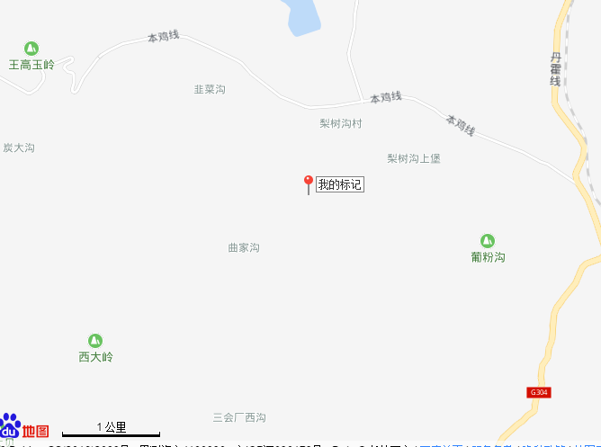
项目所在地
图1 建设项目地理位置图

环境质量状况
建设项目所在地区域环境质量现状及主要环境问题(环境空气、地表水、地下水、声环境、生态环境等)
1环境空气质量现状
辽宁康瑞检测有限公司于2018年9月27日-10月3日对本项目所在地区进行了环境空气质量现状监测，监测结果见表8。
表8 环境空气质量监测结果 mg/m³
日均值
采样日期 | 检测结果 单位：mg/m³
采样日期 | 采样点位 | 样品编号 | 总悬浮颗粒物 | 样品编号 | PM_{2.5}
2018年09月27日 | 厂址上风向 | 0929-Q1-1 | 0.128 | 0929-Q2-1 | 0.059
2018年09月27日 | 曲家沟 | 0929-Q5-1 | 0.022 | 0929-Q6-1 | 0.012
2018年09月27日 | 张家沟 | 0929-Q9-1 | 0.016 | 0929-Q10-1 | 0.011
2018年09月28日 | 厂址上风向 | 0929-Q1-2 | 0.122 | 0929-Q2-2 | 0.059
2018年09月28日 | 曲家沟 | 0929-Q5-2 | 0.024 | 0929-Q6-2 | 0.013
2018年09月28日 | 张家沟 | 0929-Q9-2 | 0.018 | 0929-Q10-2 | 0.012
2018年09月29日 | 厂址上风向 | 0929-Q1-3 | 0.124 | 0929-Q2-3 | 0.056
2018年09月29日 | 曲家沟 | 0929-Q5-3 | 0.026 | 0929-Q6-3 | 0.010
2018年09月29日 | 张家沟 | 0929-Q9-3 | 0.022 | 0929-Q10-3 | 0.012
2018年09月30日 | 厂址上风向 | 0929-Q1-4 | 0.118 | 0929-Q2-4 | 0.056
2018年09月30日 | 曲家沟 | 0929-Q5-4 | 0.024 | 0929-Q6-4 | 0.011
2018年09月30日 | 张家沟 | 0929-Q9-4 | 0.020 | 0929-Q10-4 | 0.012
2018年10月01日 | 厂址上风向 | 0929-Q1-5 | 0.120 | 0929-Q2-5 | 0.056
2018年10月01日 | 曲家沟 | 0929-Q5-5 | 0.032 | 0929-Q6-5 | 0.014
2018年10月01日 | 张家沟 | 0929-Q9-5 | 0.020 | 0929-Q10-5 | 0.012
2018年10月02日 | 厂址上风向 | 0929-Q1-6 | 0.116 | 0929-Q2-6 | 0.058
2018年10月02日 | 曲家沟 | 0929-Q5-6 | 0.024 | 0929-Q6-6 | 0.015
2018年10月02日 | 张家沟 | 0929-Q9-6 | 0.020 | 0929-Q10-6 | 0.010
2018年10月03日 | 厂址上风向 | 0929-Q1-7 | 0.118 | 0929-Q2-7 | 0.065
2018年10月03日 | 曲家沟 | 0929-Q5-7 | 0.026 | 0929-Q6-7 | 0.014
2018年10月03日 | 张家沟 | 0929-Q6-7 | 0.020 | 0929-Q10-7 | 0.012
采样日期 | 检测结果 单位：mg/m3
采样日期 | 采样点位 | 样品编号 | 二氧化硫 | 样品编号 | 二氧化氮
2018年09月27日 | 厂址上风向 | 0929-Q4-1 | ＜0.003 | 0929-Q3-1 | ＜0.006
2018年09月27日 | 曲家沟 | 0929-Q8-1 | ＜0.003 | 0929-Q7-1 | ＜0.006
2018年09月27日 | 张家沟 | 0929-Q12-1 | ＜0.003 | 0929-Q11-1 | 0.007
2018年09月28日 | 厂址上风向 | 0929-Q4-2 | ＜0.003 | 0929-Q3-2 | ＜0.006
2018年09月28日 | 曲家沟 | 0929-Q8-2 | ＜0.003 | 0929-Q7-2 | ＜0.006
2018年09月28日 | 张家沟 | 0929-Q12-2 | ＜0.003 | 0929-Q11-2 | 0.007
2018年09月29日 | 厂址上风向 | 0929-Q4-3 | ＜0.003 | 0929-Q3-3 | 0.006
2018年09月29日 | 曲家沟 | 0929-Q8-3 | ＜0.003 | 0929-Q7-3 | 0.003
2018年09月29日 | 张家沟 | 0929-Q12-3 | ＜0.003 | 0929-Q11-3 | ＜0.006
2018年09月30日 | 厂址上风向 | 0929-Q4-4 | ＜0.003 | 0929-Q3-4 | ＜0.006
2018年09月30日 | 曲家沟 | 0929-Q8-4 | ＜0.003 | 0929-Q7-4 | ＜0.006
2018年09月30日 | 张家沟 | 0929-Q12-4 | ＜0.003 | 0929-Q11-4 | 0.006
2018年10月01日 | 厂址上风向 | 0929-Q4-5 | ＜0.003 | 0929-Q3-5 | ＜0.006
2018年10月01日 | 曲家沟 | 0929-Q8-5 | ＜0.003 | 0929-Q7-5 | ＜0.006
2018年10月01日 | 张家沟 | 0929-Q12-5 | ＜0.003 | 0929-Q11-5 | 0.006
2018年10月02日 | 厂址上风向 | 0929-Q4-6 | ＜0.003 | 0929-Q3-6 | ＜0.006
2018年10月02日 | 曲家沟 | 0929-Q8-6 | ＜0.003 | 0929-Q7-6 | ＜0.006
2018年10月02日 | 张家沟 | 0929-Q12-6 | ＜0.003 | 0929-Q11-6 | ＜0.006
2018年10月03日 | 厂址上风向 | 0929-Q4-7 | ＜0.003 | 0929-Q3-7 | ＜0.006
2018年10月03日 | 曲家沟 | 0929-Q8-7 | ＜0.003 | 0929-Q7-7 | ＜0.006
2018年10月03日 | 张家沟 | 0929-Q12-7 | ＜0.003 | 0929-Q11-7 | 0.006
由表8可知，TSP、PM_{2.5}、SO₂、NO₂的监测浓度均满足《环境空气质量标准》（GB3095-2012）中的二级标准，说明当地环境空气质量现状良好。
2地表水环境质量现状
项目不设食堂，生活污水全部排入厂区内旱厕，定期清掏用作农肥，不外排。所以地表水分析从略。
3声环境质量现状

辽宁康瑞检测有限公司于2018年9月27日-28日对项目厂界四周声环境质量进行了现状监测，监测结果见表9。
表9 声环境质量监测结果
测点名称 | 检测结果 Leq dB（A）
测点名称 | 2018年09月27日 |  | 2018年09月28日
测点名称 | 昼间 | 夜间 | 昼间 | 夜间
厂界东 | 55.7 | 41.2 | 55.4 | 41.4
厂界南 | 48.4 | 42.3 | 47.2 | 40.3
厂界西 | 49.5 | 40.4 | 52.1 | 41.4
厂界北 | 50.0 | 41.0 | 47.5 | 41.0

有监测结果可知，本项目区域声环境质量可以满足国家《声环境质量标准》（GB3096-2008）中的2类标准（昼间60dB(A)，夜间50 dB(A)）要求。
主要环境保护目标（列出名单及保护级别）：
本次评价区域内没有自然保护区、人文古迹等人文景点，环境敏感因素主要是项目周边的居民区，确定受该项目影响的主要保护目标名单及保护级别见表10。
表10 环境保护目标
环境要素 | 保护目标 |  | 保护对象 | 期望目标
环境空气及声环境、水环境 | 目标名称 | 相对位置 | 保护对象 | 期望目标
环境空气及声环境、水环境 | 张家沟 | 西北、348m | 居民 | 满足：《环境空气质量标准》中二级标准；《声环境质量标准》中2类区标准；
环境空气及声环境、水环境 | 上堡村 | 东北、602m | 居民 | 满足：《环境空气质量标准》中二级标准；《声环境质量标准》中2类区标准；
环境空气及声环境、水环境 | 火炼寨河支流 | 北、310m | 河流 | 《地表水环境质量标准》（GB3838－2002）中Ⅲ类标准

评价适用标准
环  境  质  量  标  准 | 1环境空气  建设项目处于环境空气质量二类功能区，大气环境执行《环境空气质量标准》（GB3095-2012）中二级标准，环境空气质量中的甲醛和分类执行《工业企业设计卫生标准》（TJ36-79）表1居住区大气中有害物质最高允许浓度中相关标准；标准值见表11。  表11 环境空气质量标准 单位：ug/Nm³  2地表水环境  项目所在区域地表水为火连寨河，汇入溪湖沟，位于地表水环境功能区Ⅲ类水域，地表水执行《地表水环境质量标准》（GB3838-2002）中的Ⅲ类水域水质标准，具体标准值见表12。  表12 地表水环境质量标准 单位：mg/L（pH除外）  3声环境  本项目声环境执行《声环境质量标准》（GB3096-2008）中2类标准，具体标准值见表13。  表13 声环境质量标准 单位：dB(A)
  级（类）别 | 污染物 | 取值时间 | 标准值
  GB3095-2012二级标准 | PM_{2.5} | 24小时平均 | 75
  GB3095-2012二级标准 | SO₂ | 24小时平均 | 150
  GB3095-2012二级标准 | SO₂ | 1小时平均 | 500
  GB3095-2012二级标准 | NO₂ | 24小时平均 | 80
  GB3095-2012二级标准 | NO₂ | 1小时平均 | 200
  TJ36-79 | 甲醛 | 一次值 | 0.05mg/Nm³
  TJ36-79 | 酚类 | 一次值 | 0.02mg/Nm³
  项目 | pH | COD | 氨氮 | 石油类 | BOD5 | 溶解氧
  标准值 | 6~9 | ≤20 | ≤1.0 | ≤0.05 | ≤4 | ≥5
  声环境质量标准 | 昼间 | 夜间
  2类 | 60 | 450
污  染  物  排  放  标  准 | 1废气  施工期排放的粉尘执行《施工及堆料场地扬尘排放标准》（DB21/2642-2016）城镇建成区扬尘排放浓度颗粒物无组织排放限值0.8mg/m³。  项目营运期熔制系统尾气炉废气执行《工业炉窑大气污染物排放标准》（GB9078-1996）标准；成纤系统执行《大气污染物综合排放标准》（GB16297-1996）中的新污染源二级标准，标准值详见表14。  表14 大气污染物综合排放标准 单位：mg/m³  2废水  项目冷却水循环使用，无生产废水排放。  生活污水排入厂区内旱厕，定期清掏用作农肥，不外排。  3噪声  本项目营运期噪声执行《工业企业厂界环境噪声排放标准》（GB12348-2008）中2类标准，见表15。  表15 《工业企业厂界环境噪声排放标准》 单位：dB（A）  4固体废物  本项目营运期生活垃圾排放及管理执行中华人民共和国建设部令第157号《城市生活垃圾管理规定》。一般固体废物排放执行《一般工业固体废物贮存、处置场污染控制标准》（GB18599-2001）（2013修改）；危险废物排放执行《危险废物贮存污染控制标准》（GB 18597-2001）及 2013年修改单（公告 2013年 第36号）。
  污染源 | 污染因子 | 排放参数 | 单位 |  | 排放值 | 排放标准
  熔制系统废气（冲天炉） | 烟（粉）尘 | 排放限值 | mg/Nm³ |  | 150 | 烟（粉）尘、SO₂执行《工业窑炉大气污染物排放标准》（GB9078-1996）；NOx参照执行《工业窑炉大气污染物排放标准》（DB13/1640-2012）中新建窑炉排放标准
  熔制系统废气（冲天炉） | 烟（粉）尘 | 无组织监控点最高允许浓度 | mg/Nm³ |  | 5.0
  熔制系统废气（冲天炉） | SO₂ | 最高允许排放浓度 | mg/Nm³ |  | 850
  熔制系统废气（冲天炉） | NOx | 最高允许排放浓度 | mg/Nm³ |  | 400
  熔制系统废气（冲天炉） | 烟气黑度 | / | 林格曼级 |  | 1
  成纤系统 | 颗粒物（矿渣棉尘） | 最高允许浓度 | mg/Nm³ |  | 60 | 《大气污染物综合排放标准》（GB13297-1996）中二级标准
  成纤系统 | 颗粒物（矿渣棉尘） | 最高允许排放速率 | 15m | kg/h | 1.9
  成纤系统 | 颗粒物（矿渣棉尘） | 最高允许排放速率 | 30m | kg/h | 12
  成纤系统 | 颗粒物（矿渣棉尘） | 无组织监控点 | mg/Nm³ |  | 1.0
  成纤系统 | 酚类 | 最高允许浓度 | mg/Nm³ |  | 100
  成纤系统 | 甲醛 | 最高允许浓度 | mg/Nm³ |  | 25
  类别 | 昼间 | 夜间
  2类 | 60 | 50
总  量  控  制  指  标 | 根据《国务院关于“十二五”期间全国主要污染物排放总量控制计划的批复》和辽宁省2015年转发《建设项目主要污染物排放总量指标审核及管理暂行办法》（环发[2014]197号规定，确定本项目总量控制因子为：SO₂和NOx。  本项目运营过程中产生的大气污染物主要为烟（粉）尘、SO₂和NO_{x}；生产废水不外排，生活污水排入旱厕内定期清掏用作农肥，不外排。所以建议总量控制指标详见表16。  表16 本项目总量控制指标
  污染物 | 排放量（t/a）
  烟（粉）尘 | 4.82
  SO₂ | 15.25
  NOx | 8.02

建设项目工程分析
施工期工程分析：
项目施工工作内容主要以平整土地、挖填土方工程为主，按照要求达到“三通一平”，以使后续工程能够实施。由于项目在施工过程中会有残土产生，并伴随有扬尘产生，同时由于使用大型的土方挖掘机械，会有机械噪声产生；建设施工的中期是施工期中最主要的阶段，也是所有施工阶段中最长的时期，所有土建工程、管网配套工程均在此施工阶段中完成。随着主体建筑物施工伴随的绑扎钢筋、混凝土搅拌浇筑、砖石砌筑、电缆敷设等相应的工作的进展，会有建筑垃圾、骨料冲洗污水、扬尘、高频间歇噪声产生；在施工的中后期收尾阶段，主要以建筑物楼体内外的装修装饰、相关设备的安装、种植绿化植物等为主，相应工程会有建筑垃圾、残土外运，噪声产生。工程施工阶段各环境要素污染物产生节点大致如下：
1. 固体废物
固体废物产生源主要是以下几方面：
⑴ 平整场地、挖填土方工程产生的建筑垃圾及残土；
⑵ 绑扎钢筋、搅拌浇筑混凝土、砌筑非承重构件时产生的钢筋头、碎砖等；
⑶ 楼体内外装修装饰工程以及植树绿化产生的建筑垃圾及残土。
2. 噪声
施工机械噪声主要由以下几方面组成：
⑴ 切割钢筋时产生的噪声；
⑵ 挖掘机、推土机、混凝土搅拌机、振捣器等施工机械产生的噪声；
⑶ 施工时产生的其它噪声。
3. 扬尘
施工扬尘的主要来源如下：
⑴ 土方的挖掘扬尘及现场堆放扬尘；
⑵ 搅拌混凝土扬尘；
⑶ 建筑材料现场搬运及堆放扬尘；
⑷ 施工垃圾的清理及堆放扬尘；
⑸ 砖石砌筑过程中砂浆拌合过程中产生的扬尘；
⑹ 车辆与人员往来造成的现场道路扬尘及车辆往来排放的机动车尾气。
除此之外，在施工期中施工人员在生产生活过程中排放生活污水，冲洗建筑施工骨料、搅拌混凝土产生工地污水，路面铺装过程中产生沥青烟气等。项目施工期工艺流程及污染物产生节点详见图1。
污水
噪声
扬尘
固体废物
噪声
扬尘
污水
扬尘
噪声
残土
噪声
扬尘
残土

建筑物主体施工
基础施工
地基挖方
平整场地
建筑垃圾
扬尘
噪声

建筑垃圾
噪声
建筑垃圾
噪声
扬尘

外部罩面施工
内部设施及管线安装
绿化等扫尾工程

交付使用

图2 建筑工程施工流程及排污节点示意图
主要污染工序：
建设项目施工期的主要污染工序和污染因子详见表17。
表17 施工期的主要污染工序和污染因子
废气 | 废水 | 固体废物 | 噪声
施工扬尘 | 生活污水及施工废水：SS、COD_{cr}、  动植物油、NH₃-N | 建筑垃圾 | 建筑、运输、机械等

营运期工程分析：
工艺流程简述:
项目岩棉纤维生产包括配料、熔化、成纤制棉和后处理及包装工序。
1、配料
高炉干渣或钢渣、玄武岩、白云石和焦炭由汽车运输进厂，放置于原料库（原料库为封闭车间），之后加入各料仓，由自动配料机通过电磁振动控制各原料的配比形成混合料，混合料进入各自上料系统的料斗中，之后由卷扬机将料斗内的混合料送到熔化炉顶部倒入，完成上料。项目所需的原料从合作单位按所需粒度要求购买进厂，在项目厂区内不对原料进行破碎等二次加工。
原料储存、配料过程将产生一定量无组织排放粉尘（G1）。项目拟安装喷淋设施洒水抑尘，在储存原料处和配料斗处设置喷淋降尘设施，减少无组织排放的粉尘。
2、熔化
原料的熔化在冲天炉内完成，原料自冲天炉上方加入，自上而下的移动中发生下述过程：首先原料遇到冲天炉内向上运动的热烟气，原料吸附水被蒸发，原料被干燥、预热；之后原料向下移动到冲天炉中部1200~1300℃的区域，开始软化，发生复杂的物理化学反应，形成熔融体；熔融体继续向下流动，与炽热的焦炭和空气接触被加热到1500℃以上，形成熔岩流体。熔岩流体从冲天炉底部的熔体流槽流出，进入离心机。
为保护冲天炉炉壁和系统设备，冲天炉需要冷却水，冷却方式为保护冷却，在冲天炉底部设置一个保护水套，水套内充满水，与熔化炉保护冷却水储水罐相通，热量通过水套内的水传送到储水罐，罐内的水因热形成水蒸气蒸发达到消能的作用。因水套的存在起到保护冲天炉炉壁的目的。
原料熔化过程中产生的污染物主要为冲天炉废气（G2）、熔化炉炉渣（S1）、旋风除尘回收灰（S2）、脱硫除尘水池沉积物（S3）。
G2：助燃空气由冲天炉下部鼓入，高温焦炭遇空气燃烧后产生废气，废气中的污染物主要为烟尘、SO2、NOx。冲天炉废气自下而上的运动，收集后首先进入旋风除尘器除去大颗粒烟尘，在引入高温布袋除尘器去除细颗粒烟尘，然后进入焚烧炉除去CO，经焚烧后的废气进入换热器，将焚烧产生的余热用于加热进入冲天炉的空气。经热交换后的废气进入双碱法喷淋脱硫除尘器，废气经处理后由20m高的排气筒（2条生产线分别设置一台旋风除尘器、一套高温布袋除尘器、一套焚烧炉和换热器以及一套喷淋脱硫除尘器和1个20m高的排气筒）排出。
S1：原料熔化过程中，高炉渣或钢渣、玄武岩、白云石中的铁和其它金属元素以类似合金的形式形成炉渣从熔化炉底部排出，收集后出售给物资回收单位。
S2：旋风除尘器和布袋除尘器处理废气中的烟尘，会产生一定量的除尘回收灰，收集后和除尘水池中的沉积物一起出售给建材企业。
S3：石灰石-石膏法脱硫除尘器的除尘水经沉淀池沉淀后循环使用，沉淀池将产生一定量的脱硫石膏，收集后出售给建材企业
3、离心机甩丝制纤
离心机由高速运转的离心辊部件和环绕离心辊外的风环组成，原料熔体通过熔体流槽流入离心机，在离心辊的高速离心力和由风环喷出的高速气流的复合作用下，被牵伸成岩棉纤维，之后将岩棉纤维吹送至带有负压风的集棉板上。根据渣球与纤维的重力不同，有效的将未成纤维的渣球分离出去。该过程的主要污染物为离心机噪声及离心机渣球（S4），渣球返回熔化炉。
熔岩流体的温度在1300℃左右，经熔化炉底部流槽进入离心机的温度约1100℃左右，需要冷却水保护离心机，同时起到冷却的目的，每条生产线设置2个离心机冷却水循环池（6m³/个），离心机冷却方式为间接冷却，冷却水水质基本不受影响，经循环池自然冷却后可循环使用。
4、纤维形成室
将岩棉纤维吹送到纤维形成室的过程中喷洒胶黏剂（三乙胺胶水），使用管道输送储胶罐内的胶黏剂至纤维形成室，喷头设置于纤维形成室中，胶黏剂与送入的岩棉纤维接触温度约120℃左右。
吹送到集棉系统的岩棉纤维表面有胶黏剂，在纤维形成室系统抽吸风的作用下，岩棉纤维落在集棉带上形成本项目生产的产品。
G3：在集棉过程中，胶黏剂上附着的游离苯酚、甲醛会部分挥发出来，另外废气中还含有一定粉尘。项目集棉过程采用负压生产，使得岩棉得以沉降，再采用“布袋除尘+紫外线光解工艺装置”工艺进行处理，处理后废气经30m高排气筒排放。
S5：布袋除尘器中会产生一定量的除尘灰，主要为小粒径的岩棉纤维，收集后和原料一起投入熔化炉重新生产。
5、后处理及包装系统
由皮带输送出来的成绵由人工在皮带尾端进行巻棉，一定长度巻棉后装入编织袋内包装，该工序在封闭环境中进行操作。包装后的成绵最终由叉车运至库房堆存。
本项目具体的生产工艺流程及排污节点如下图所示，见图2。
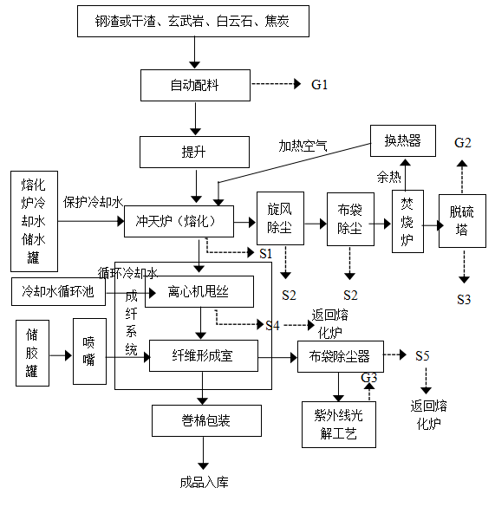
图3 项目生产工艺流程及排污节点图
项目物料平衡及S平衡:
运营期间，项目生产过程的物料平衡见下表：
输入 |  | 输出
物料名称 | 年耗量（t/a） | 物料名称 | 年输出量（t/a）
钢渣或高炉干渣 | 36000 | 岩棉制品 | 40000
玄武岩 | 6000 | 冲天炉炉渣 | 1023
白云石 | 2000 | 冲天炉废气除尘灰和削减的硫 | 1170.49
焦炭 | 1700 | 渣球 | 840
三乙胺胶水 | 400 | 除尘器回收灰 | 196
渣球 | 840 | 外排烟尘和硫 | 16.07
除尘器回收灰 | 196 | 烧损（水分、C形式等损失） | 3890.44
合计 | 47136 | 合计 | 47136
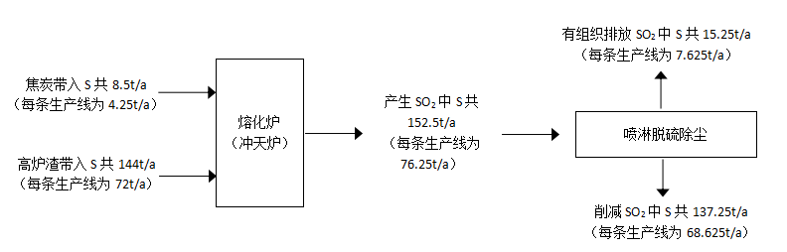

S元素平衡图

主要污染工序：
1大气污染
本项目废气主要来源于岩棉生产车间，各岩棉生产工序废气产生情况如下：
（1）无组织排放废气
原料储存、配料过程中将产生一定量的无组织排放的粉尘，集棉带为不密闭环境，可能会有少量没有被抽吸到除尘器中的无组织排放的粉尘。无组织排放的粉尘量按原料使用量的万分之一计，为4.57t/a。为了有效控制扬尘，企业设封闭仓库同时对料场定期洒水抑尘，可有效减少无组织排放扬尘对周围环境的影响；同时无组织排放量较少，经大气稀释扩散、绿化吸收后粉尘浓度可满足《大气污染物综合排放标准》（GB16297-1996）表2标准要求。
（2）熔化炉废气
原料在熔化炉内熔化形成熔岩流体，熔化炉以焦炭为燃料，燃烧后产生熔化炉废气中的污染物主要为烟尘、SO₂和NOx。根据建设单位提供的资料，每条生产线熔化炉风量约为42000m³/h，3.03×10⁸m³/a（42000m³/h×24h×300d），厂区内熔化炉废气量为6.06×10⁸m³/a。
熔化炉废气首先进入旋风除尘器除去大颗粒烟尘，再引入高温布袋除尘器除去细颗粒烟尘，然后进入焚烧炉除去CO，最后进入脱硫塔进行处理，废气经处理后由20m高的排气筒（两条生产线分别设置1台旋风除尘器，1套高温布袋除尘器、1套焚烧炉和换热器以及1套脱硫塔和1个20m高的排气筒）排出。
①烟尘
根据《第一次全国污染源普查工业污染源产排污系数手册（第七分册）》隔热和隔音材料制造业中的岩棉产品产排污系数，岩棉生产熔化炉废气中烟尘产生量为25.825kg/t产品，本项目年产4万吨岩棉制品，包含2条工艺相同、平行生产的2万t/a岩棉生产线，每条生产线熔化炉废气中烟尘产生量为517.04t/a。熔化炉废气量为3.03×10⁸m³/a，计算出熔化炉废气中烟尘产生浓度为1706.4mg/m³。旋风除尘器的烟尘去除效率按60%计，处理后的每条生产线烟尘量为206.82t/a，烟尘浓度为682.56mg/m³；熔化炉废气经旋风除尘器处理后进入高温布袋除尘器，烟尘的去除效率按99%计，最后经脱硫塔处理，脱硫塔的烟尘去除效率按80%计，计算出熔化炉废气中烟尘的最终排放量为0.41t/a，排放浓度为1.37mg/m³。烟尘排放浓度满足《工业窑炉大气污染物排放标准》（GB9078-1996）标准要求（150mg/m³）。以上除尘装置均为串联，熔化炉废气烟尘总的去除效率为99.92%，全厂熔化炉烟气中的烟尘外排量为0.82t/a，烟尘排放浓度为1.37mg/m³。
②SO₂
熔化炉废气中的SO₂主要来源于两部分，其一为焦炭中S元素的燃烧、其二为高炉渣中S元素的燃烧。根据硫元素平衡可知，每条生产线熔化炉废气中的SO₂的产生量为152.5t/a，熔化炉废气量为3.03×10⁸m³/a，计算出熔化炉废气中SO₂的产生浓度为503.3mg/m³。本项目采用石灰石-石膏法脱硫，脱硫塔SO₂去除效率按95%计，计算处熔化炉废气中的SO₂排放量约为7.625t/a，排放浓度为25.17mg/m³。SO₂排放浓度满足《工业窑炉大气污染物排放标准》（GB9078-1996）标准要求（850mg/m³）。全厂熔化炉烟气中的SO₂排放量为15.25t/a，排放浓度为25.17mg/m³。
③NOx
烟气中的氮氧化物产生系数按4.72kg/t燃料计，则全厂熔化炉烟气中氮氧化物的产生量为8.02t/a，排放浓度为13.24mg/m³。NOx去除效率按0%计，则全厂熔化炉烟气的NOx排放量为8.02t/a、1.11kg/h，排放浓度为13.24mg/m³。NOx排放浓度能满足《工业窑炉大气污染物排放标准》（DB13/1640-2012）标准要求（400mg/m³）。
（3）集棉废气
岩棉纤维在集棉系统抽吸风的作用下落在集棉带上形成初棉毡，集棉系统的抽吸风进入布袋除尘器，集棉废气中的污染物主要为粉尘以及挥发的部分附着在胶黏剂上的游离苯酚、甲醛。采用布袋除尘器+紫外线光解工艺处理后由30m高排气筒达标排放。
每条生产线集棉废气中的粉尘产生量约为产品量的0.5%，为100t/a；胶黏剂中游离酚和游离醛的量按0.5%及，集棉过程中挥发出的苯酚和甲醛按总游离量的30%计，所以甲醛和苯酚的产生量均为0.6t/a。每条生产线集棉系统抽吸风量为2000m³/h，1.44×10⁸m³/a，计算出集棉废气中粉尘、苯酚和甲醛的产生浓度分别为694.44mg/m³、4.17mg/m³、4.17mg/m³，集棉废气进入布袋除尘器，经处理后再进入紫外线光解工艺装置，最后由15m高的排气筒排放。粉尘的去除效率按98%计，苯酚和甲醛的去除效率按90%计，计算出每条生产线粉尘、苯酚和甲醛的排放量分别为2t/a（0.28kg/h）、0.06t/a（0.0084kg/h）、0.06t/a（0.0084kg/h），各污染物浓度均可满足《大气污染物综合排放标准》（GB16297-1996）表2标准要求。
2水污染
- 熔化炉保护冷却水
为保护熔化炉炉壁和系统设备，熔化炉需要冷却水，冷却方式为保护冷却，熔化炉保护冷却水日循环100m³/d，储水罐日补充水28.8m³/d。
（2）离心机循环冷却水
每条生产线这只一个离心机冷却水循环池，离心机冷却方式为间接冷却，冷却水水质基本不受影响，冷却水经循环池自然冷却后可循环使用。
离心机循环冷却水日循环400m³/d，日补充水52.8m³/d。
（3）石灰石-石膏法脱硫废水
每条生产线熔化炉的脱硫塔均配备1个脱硫循环水池，脱硫废水经沉淀后循环使用不外排。
脱硫水日循环240m³/d，日补充水40m³/d。
- 生活用水、排水
主要排放为厂区员工生活污水，根据《辽宁省用水定额》，员工生活用水量按30L/人·d计算，年工作280天，生活用水量3.6t/d，1008t/a；生活污水排放量按使用量的80%计，为2.88t/d，806.4t/a；其主要污染物为COD、SS和NH₃-N。项目废水全部排入厂区内旱厕，定期清掏用作农肥，不外排。
2.88
0.72
2.88
定期清掏用作农肥
旱厕
3.6
生活用水
28.8
100
储水罐
28.8
熔化炉保护冷却水
125.2
新鲜水
52.8
100
52.8
400
循环水池
离心机循环冷却水
400
40
40
240
石灰石-石膏法脱硫除尘
沉淀池
240

图4 水平衡图（t/d）
3噪声
项目主要噪声源为原料配制，熔制系统风机、离心机、热风炉风机、空压机等设备运行时产生的机械噪声，主要设备噪声声压水平及经噪声治理措施后声源声级值见下表18。

表18 噪声源强表
设备名称 | 噪声源强dB（A） | 控制措施 | 降噪效果dB（A）
平炉 | ~85（气流声） | 消声器、减震基座、专用隔声间 | 15-20
离心机 | ~80 | 减震基座 | 20-25
鼓风机 | ~85 | 消声器、弹性减震 | 20-25
引风机 | ~85 | 消声器、弹性减震 | 20-25
循环水泵 | ~80 | 弹性减震、车间隔声 | 20-25
空压机 | ~105 | 专用隔声房、减震基座 | 20-25
经以上各种措施治理后，再经厂房阻挡和距离衰减，使噪声传至厂界时能满足《工业企业厂界环境噪声排放标准》（GB12348-2008）中的2类区要求，即昼间：60dB（A），夜间50dB（A）。
4固体废弃物
本项目运营过程中产生的固体废物主要有平炉炉渣、离心机渣球、和除尘渣以及生活垃圾等。
（1）岩棉纤维生产线固体废物
1）熔化炉炉渣S1
熔化炉内高炉渣和玄武岩、白云石中硅酸盐质的成分形成熔岩流体，铁和其它的金属元素以类似合金的形式形成炉渣从熔化炉底部排出，为一般工业固体废弃物。熔化炉炉渣的产生量约为1023t/a，熔化炉炉渣收集后出售给物资回收单位。
2）旋风高温布袋除尘回收灰S2、脱硫石膏S3
每条生产线的熔化炉废气旋风和布袋除尘回收灰量为514.97t/a，2条生产线的除尘器回收灰量共为1029.94t/a，收集后和脱硫石膏一起出售给建材企业。
脱硫循环水池中的沉积物包括两部分物质，分别为去除废气中的烟尘和脱硫石膏。每条生产线的脱硫除尘器去除烟尘量为1.65t/a，共3.3t/a；每条生产线在脱硫循环水池内产生的石膏量约为291.66t/a，2条生产线共产生583.22t/a。所以池内产生的沉积物总量约为586.62t/a，其主要成分为硫酸钙、二氧化硅、氧化铝等的混合物，属于一般工业固废，可用于制造水泥、砖和耐火材料等。
3）离心机渣球S4、布袋除尘回收灰S5
根据项目可研报告提供，熔融体在离心机中生成岩棉纤维，少量的熔融体未形成纤维而形成渣球，渣球的产生量约840t/a，收集后用作原料使用；布袋除尘回收灰量约为196t/a，主要为小粒径的岩棉纤维，收集后和原料一起投入熔化炉重新生产。
（2）生活垃圾
本项目员工生活垃圾每人每天产生量按0.5kg计算，共计120人，则生活垃圾产生量约为60kg/d（18t/a），由环卫部门负责清运处理。
综上所述，项目固体废物处置符合《中华人民共和国固体废物污染环境防治法》关于减少固体废物的产生、充分合理利用固体废物和无害化处置固体废物的原则，不会对环境造成污染。
本项目固体废物产生情况详见表19。
表19 固废产生量表
污染物名称 | 产生量（t/a） | 处理方式
熔化炉炉渣S1 | 1023 | 收集后出售给物资回收单位
旋风、布袋除尘回收灰S2 | 1029.94 | 出售给建材企业
脱硫除尘水池沉积物S3 | 586.62 | 出售给建材企业
渣球S4 | 840 | 收集后和原料一起投入熔化炉重新生产
布袋除尘回收会S5 | 196 | 收集后和原料一起投入熔化炉重新生产
生活垃圾 | 18 | 由当地环卫部门统一清运

环境保护措施
1水环境保护措施
本项目废水主要包括生产废水和生活污水。
项目运营期间，熔化炉、离心机的冷却水循环使用，无生产废水排放。
生活污水排入厂区内旱厕，定期清掏用作农肥，不外排。
2大气环境保护措施
（1）无组织排放粉尘：采取封闭车间洒水抑尘等措施，同时无组织排放量少，经大气稀释扩散、绿化吸收后达标排放。
（2）熔化炉废气：采用“旋风除尘器+高温布袋除尘器+焚烧炉+双碱法喷淋脱硫”工艺处理后由20m高烟囱达标排放。
（2）成纤废气：采用“布袋除尘器+紫外线光解工艺”处理后由30m高排气筒达标排放。
3声环境保护措施
本工程对噪声的控制主要采取控制噪声源与隔断噪声传播途径相结合的办法，建设封闭厂房、车间内的产噪设备基础减振，并采取绿化及合理布置房等措施，使噪声源得到综合治理。
4固体废物环保措施
本项目产生的熔化炉炉渣收集后出售给物资回收单位；熔化炉废气旋风和高温布袋除尘回收会和脱硫除尘水池沉积物一起出售给建材企业；渣球和纤维形成室布袋收尘灰收集后和原料一起投入熔化炉重新生产；生活垃圾依托当地环卫部门统一清运，均符合国家有关一般性固体废物处置的有关规定和标准要求。
项目主要污染物产生及预计排放情况
内容  类型 | 排放源 | 污染物名称 | 处理前产生浓度及产生量 |  | 处理后产生浓度及产生量
大  气  污  染  物 | 原料储存、配料粉尘及集棉带 | 无组织粉尘 | - | 4.57t/a | - | 4.57t/a
大  气  污  染  物 | 熔化炉 | 烟尘 | 1706.4mg/m³ | 1034.08t/a | 1.37mg/m³ | 0.82t/a
大  气  污  染  物 | 熔化炉 | SO₂ | 503.3mg/m³ | 305t/a | 25.17mg/m³ | 15.25t/a
大  气  污  染  物 | 熔化炉 | NOx | 13.24mg/m³ | 8.02t/a | 13.24mg/m³ | 8.02t/a
大  气  污  染  物 | 纤维形成室 | 粉尘 | - | 200t/a | 0.28kg/h | 4t/a
大  气  污  染  物 | 纤维形成室 | 苯酚 | - | 1.2t/a | 0.0084kg/h | 0.12t/a
大  气  污  染  物 | 纤维形成室 | 甲醛 | - | 1.2t/a | 0.0084kg/h | 0.12t/a
水  污  染  物 | 生活污水（806.4t/a） | CODcr | 300mg/L | 0.108t/a | 排入厂区内旱厕，定期清掏用作农肥，不外排
水  污  染  物 | 生活污水（806.4t/a） | SS | 220mg/L | 0.079t/a
水  污  染  物 | 生活污水（806.4t/a） | NH₃-N | 20mg/L | 0.007t/a
固  体  废  物 | 生活垃圾 | 生活垃圾 | 18t/a |  | 由当地环卫部门统一清运
固  体  废  物 | 一般性工业固体废物 | 熔化炉炉渣 | 1023t/a |  | 收集后出售给物资回收单位
固  体  废  物 | 一般性工业固体废物 | 旋风、布袋除尘回收灰 | 1029.94t/a |  | 收集后出售给建材企业
固  体  废  物 | 一般性工业固体废物 | 脱硫除尘水池沉积物 | 586.62t/a
固  体  废  物 | 一般性工业固体废物 | 离心机渣球 | 840/a |  | 收集后和原料一起投入熔化炉重新生产
固  体  废  物 | 一般性工业固体废物 | 成纤粉尘 | 196t/a
噪声 | 运营期噪声源主要为原料配制，熔制系统风机、离心机、热风炉风机、空压机等设备运行时产生的机械噪声，噪声约为60～70dB(A)。
其他 | 无
主要生态影响（不够时可附另页）
该项目周围没有需特殊保护的生态环境。

环境影响分析
施工期环境影响简要分析：
1. 施工期大气环境影响分析
建设项目施工期大气污染主要为施工扬尘对环境空气的影响。
施工扬尘主要来自以下几方面：
① 挖掘扬尘；
② 建筑材料(白灰、水泥、砂子、石子、砖等)的现场搬运及堆放扬尘；
③ 施工垃圾的清理及堆放扬尘；
④ 运输车辆行驶现场道路扬尘。
施工扬尘量的大小与施工现场条件、管理水平、机械化程度及施工季节、土质及天气等诸多因素有关，是一个复杂、较难定量的问题，施工工地内的TSP浓度最高，工地下风向的TSP浓度逐渐下降，工地上风向的TSP浓度较低。
建设单位在施工期应做好防尘措施，对施工现场要及时进行洒水降尘,对可能产生扬尘的材料应禁止露天堆放，散装物料在装卸、运输过程中要用隔板阻挡以防止物料撒落，堆放物料的要遮盖，对施工废弃物及时清理分类，设置施工围挡。建设单位在施工期严格做好以上防尘措施可将对周围环境的影响降至最低。
2. 施工期水污染环境影响分析
本工程施工废水主要是混凝土养护水和骨料冲洗水及少量施工人员生活水，废水量较小，不含有毒理学指标，属临时性排水，基本靠自然蒸发，不进入地表水，因此不进行负荷计算。
3. 施工期噪声环境影响分析
（1）施工期机械噪声源强
施工阶段主要噪声源强详见表20。
表20 施工阶段主要噪声源强 单位：dB
施工阶段 | 设备名称 | 距离(m) | 声级
土方结构 | 100型挖掘机 | 3 | 85.5
土方结构 | 自卸汽车 | 5 | 85.7
基础阶段 | 静压压桩机 | 3 | 92
基础阶段 | Yxc22型打井机 | 3 | 84.3
基础阶段 | 电锯 | 1 | 103
结构阶段  装修阶段 | 振捣棒 | 2 | 87
结构阶段  装修阶段 | 斗式搅拌机 | 3 | 78.1
结构阶段  装修阶段 | 切割机 | 3 | 88
结构阶段  装修阶段 | 电动卷扬机 |  | 85～90
噪声扰民是施工工地最为严重的污染因素。施工设备噪声主要是挖掘机、装载车、搅拌机、电锯等噪声，装卸材料撞击声，拆除模板及清除模板上附着物的敲击声。这些噪声源的声级最高可达100dB以上。其噪声传到施工场界会超过《建筑施工场界噪声限值》（GB12523-2011）中的噪声限值，对建设项目周围声环境产生一定的影响，建设单位在施工期间应严格执行有关环保法规，使施工噪声的污染影响降到最低程度。
（2）施工期机械噪声环境影响分析
① 预测模式的选取
利用几何发散衰减模式预测施工噪声的强度，并对周围环境敏感点的影响做出评价。施工机械噪声的传播特点基本符合点声源的自由场传播规律。
预测模式如下：
L₂＝L₁－20lg(r₂/r₁)-△L
式中：r_{1、}r₂—距离声源的距离，m；
L₁、L₂—距离r_{1、}r₂处的声级，dB；
△L—围墙、房屋、树木等屏障对噪声的吸收值，dB。
② 预测结果及分析
根据施工各个阶段的主要设备和噪声特点，分别将各施工阶段使用设备产生的噪声值进行叠加，将各施工阶段产生的噪声叠加值代入上述模式，计算出无降噪措施情况下，噪声距声源30m、50m、100m、200m处的平均等效声级，详见表21。
表21 噪声预测结果(无降噪措施)
主要噪声源 | 噪声级dB
主要噪声源 | 30m | 50m | 100 m | 200 m
土方阶段 | 71.7 | 67.3 | 61.2 | 55.2
基础阶段 | 76.1 | 71.7 | 65.6 | 59.6
结构阶段  装修阶段 | 75.1 | 70.7 | 64.6 | 58.6
因此建设和施工单位应采取严格的噪声治理措施。土方挖掘和基础建造阶段的施工由于不在高处，故设置一定高度的围挡会降低噪声影响。结构建设和内部装修过程中使用高噪声设备作业时，应尽量在临时厂房或在已建好建筑内完成，可降低噪声影响。经降噪措施降噪后的噪声预测值详见表20。
表22 噪声预测结果
主要噪声源 | 噪声级dB
主要噪声源 | 30m | 50m | 100 m | 200 m
土方阶段△L=15 | 56.7 | 52.3 | 46.2 | 40.2
基础阶段△L=15 | 61.1 | 56.7 | 50.6 | 44.6
结构阶段装修阶段△L=20 | 60.1 | 55.7 | 49.6 | 43.6
从表10可知，在基础建设和结构建设阶段过程中，当降噪措施分别使施工噪声降低20dB以上时，施工噪声会对建设项目30m远处地点影响不大，故建设单位应确保经降噪措施降噪后满足《建筑施工场界噪声限值》（GB12523-2011）要求，使噪声影响降到最低。施工结束后，噪声影响将消失。
4. 固体废物环境影响分析
在建筑施工中，开挖基础和工程扫尾阶段会产生大量的建筑垃圾，建设单位应加强管理，妥善处置。
（1）建筑施工中产生的建筑垃圾，应按有关部门的要求，送至指定地点进行处置；
（2）对砖块瓦砾等废物，可采用一般堆放方法处理，对可再利用的废料，木材、竹料等，应进行回收利用，以节省资源；
（3）加强对建筑残土的管理，装运残土要适量，确保沿途不洒漏，不扬尘，运到沈阳市有关部门指定地点进行处理，严禁野蛮装运和乱倒乱卸；
（4）施工工人产生的生活垃圾，应交环卫部门运走处理进行无害化处理，以避免对周围环境造成影响。
5生态环境影响分析
本项目位于本溪市溪湖区火连寨镇梨树沟上堡村，根据现场踏勘，项目区内及周围无原始生态系统，动物以小型爬行类昆虫为主，主要为蚂蚁等爬行类昆虫，植物主要为次生植被。区域生态结构单一，生物多样性一般，所以本项目施工期对区域生态环境影响很小。
运营期环境影响分析：
1 大气环境影响分析
（1）有组织排放大气环境影响预测
①污染源情况
根据本项目污染物排放特征，选择熔化炉废气中的二氧化硫、氮氧化物、烟尘作为预测因子。
本项目大气有组织排放污染物排放源强详见下表23。
表23 全厂有组织排放废气参数一览表
项目 | 废气排放量  万m³/a | 污染物名称 | 排放速率kg/h | 环境质量标准mg/m³ | 排气筒高度m | 出口内径m | 废气温度℃
熔化炉废气 | 6.06×10⁴ | 烟尘 | 1.44 | 0.9 | 20 | 0.5 | 80
熔化炉废气 | 6.06×10⁴ | SO₂ | 0.187 | 0.5 | 20 | 0.5 | 80
熔化炉废气 | 6.06×10⁴ | NOx | 0.8 | 0.2 | 20 | 0.5 | 80
集棉废气 | 2.88×10⁴ | 粉尘 | 0.28 | 0.225 | 30 | 0.8 | 40
集棉废气 | 2.88×10⁴ | 甲醛 | 0.0084 | 0.05 | 30 | 0.8 | 40
集棉废气 | 2.88×10⁴ | 苯酚 | 0.0084 | 0.02 | 30 | 0.8 | 40
②预测结果
根据《环境影响评价大气评价导则》（HJ2.2-2008）的技术方法确定了本项目大气评价工作等级为三级，三级评价可不进行大气环境影响预测工作，直接以估算模式的结果作为预测与分析的依据。
估算结果如下图所示
1）烟气最大落地浓度与最大占标率
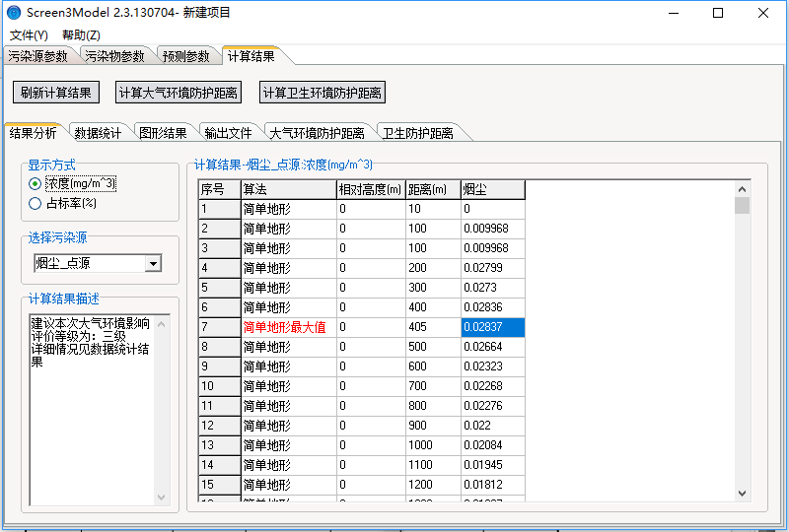
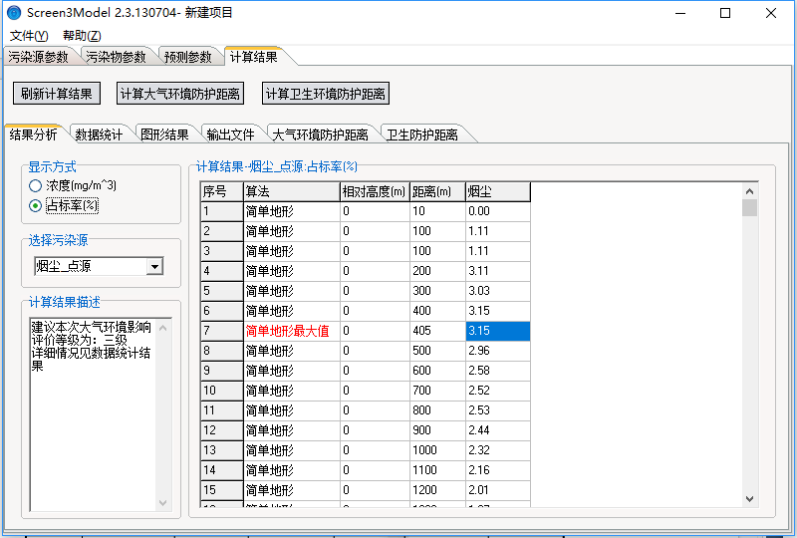
- SO₂最大落地浓度与最大占标率
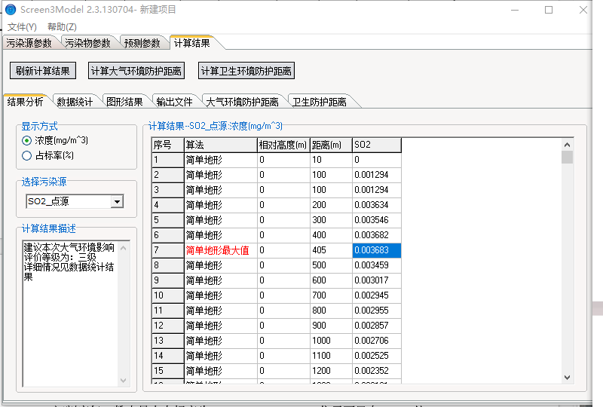
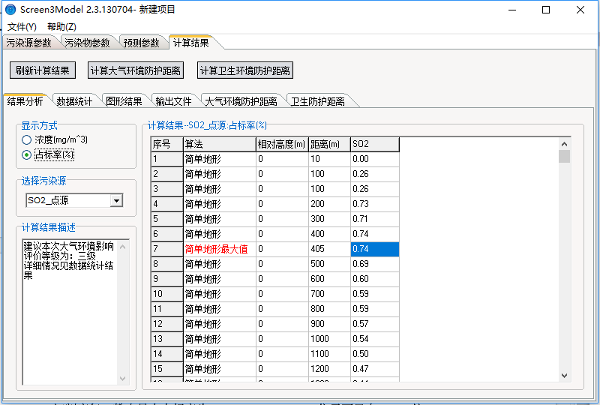

- NOx最大落地浓度与最大占标率
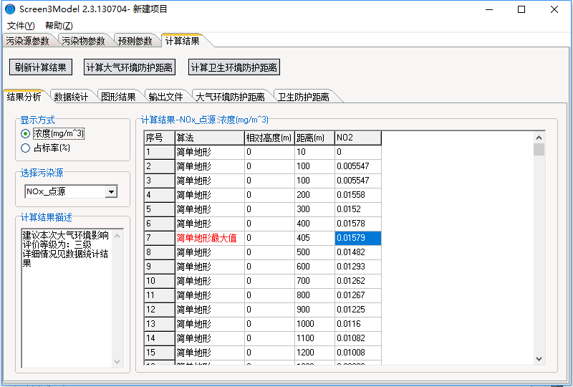
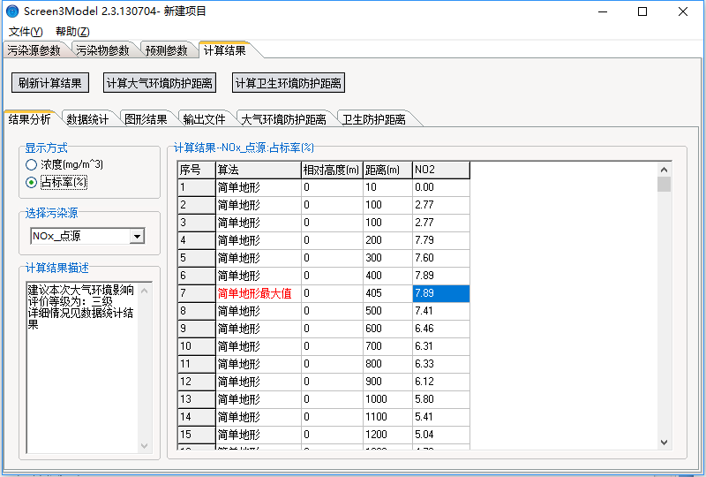
- 粉尘（PM_{2.5}）最大落地浓度与最大占标率
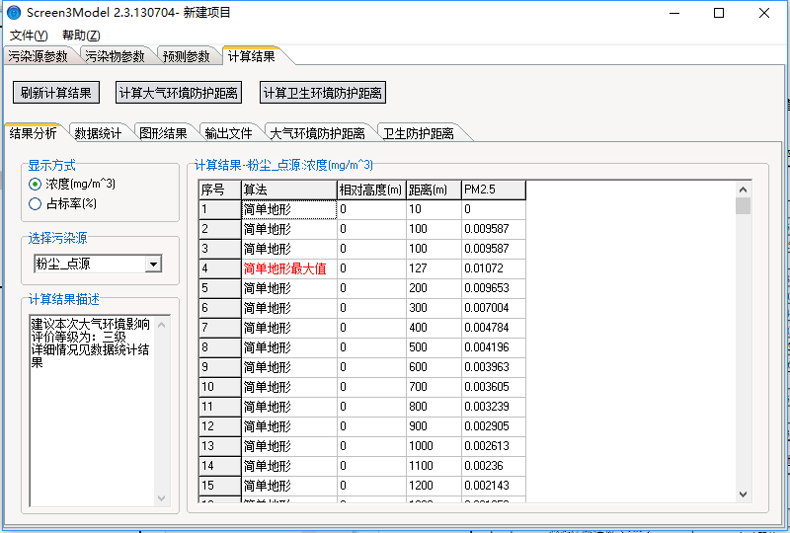
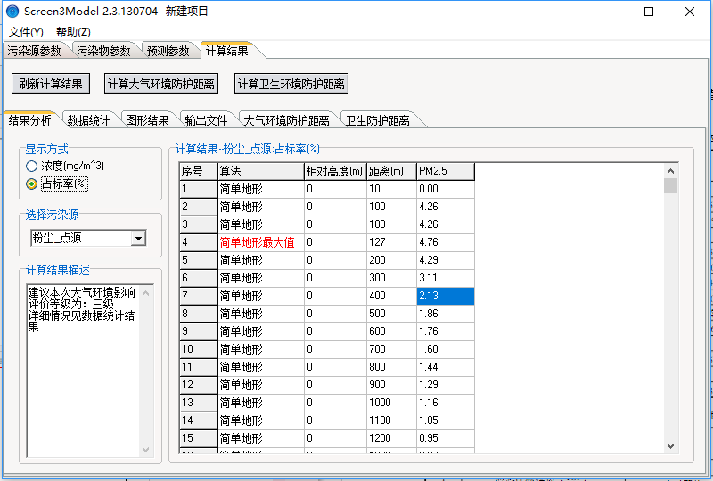
- 甲醛最大落地浓度与最大占标率
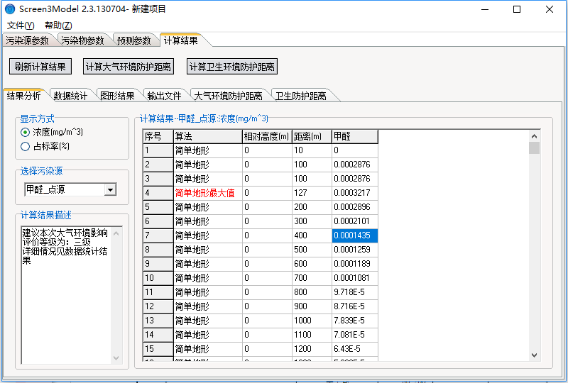
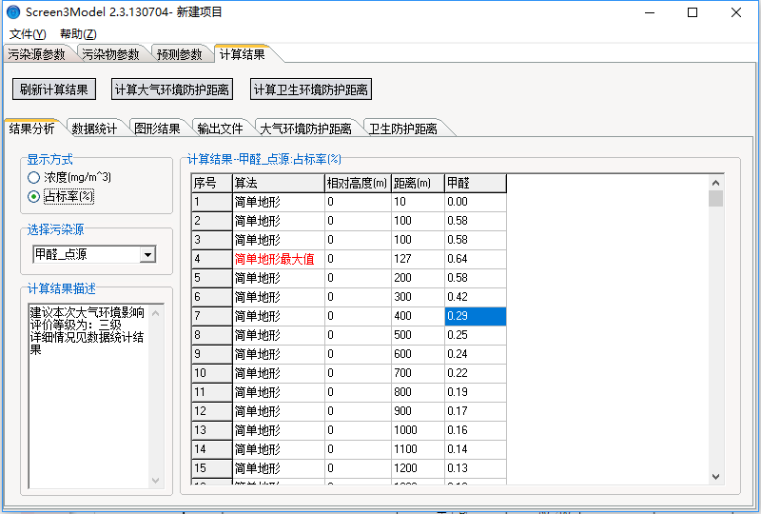
- 苯酚最大落地浓度与最大占标率
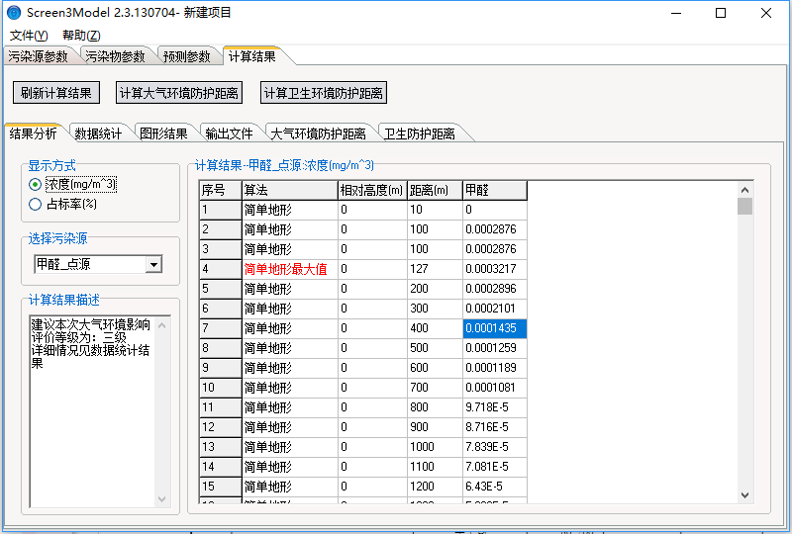
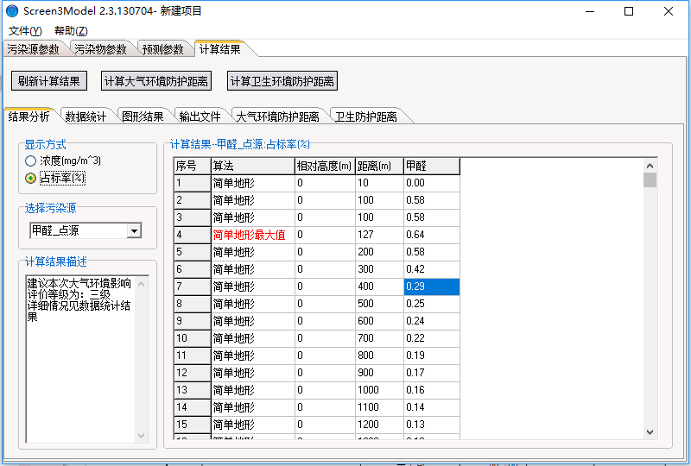
由上图可知，熔化炉烟气中烟尘的最大占标率为Pmax=3.15%＜10%，位于下风向405m；SO₂的最大占标率为Pmax=0.74%＜10%，位于下风向405m；NOx的最大占标率为Pmax=7.89%＜10%，位于下风向405m处；PM_{2.5}的最大占标率为Pmax=4.76%＜10%，位于下风向127m；甲醛的最大占标率为Pmax=0.64%＜10%，位于下风向127m；苯酚的最大占标率为Pmax=0.64%＜10%，位于下风向127m。
由上述估算结果可知，本项目大气污染物下风向地面浓度预测浓度值较小，均小于标准限值的10%，项目大气污染物排放对大气环境影响较小。
（2）无组织排放大气环境影响预测
①污染源参数
本项目大气无组织排放污染源参数详见下表24。
表24 全厂无组织排放废气参数一览表
项目 | 污染物名称 | 排放量t/a | 环境质量标准mg/m³ | 厂界长m | 厂界宽m
原料储存、配料及集棉带 | 粉尘 | 4.57 | 0.9 | 105 | 65
②预测结果
1）大气环境防护距离
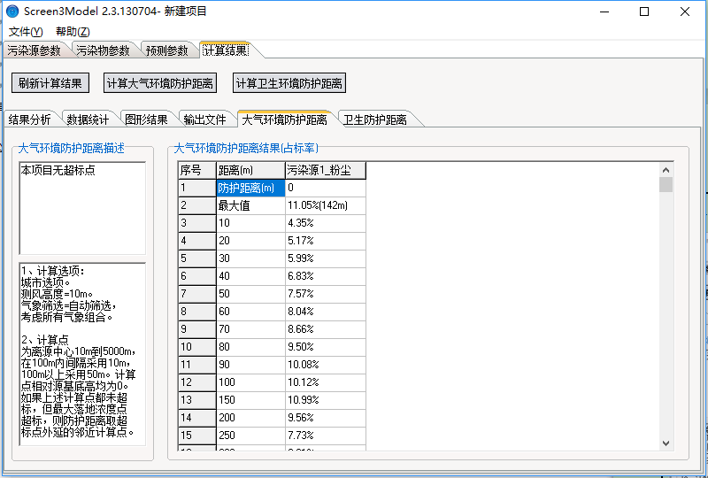
由上诉计算结果可知，本项目无超标点。
2）卫生防护距离
本项目在运营过程中将产生无组织废气排放，主要污染物为粉尘4.57t/a，评价以此为根据计算卫生防护距离，计算模式采用《制定地方大气污染物排放标准的技术方法》（GB/T13201-91）指定方法：
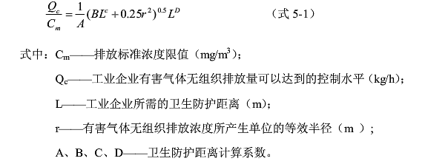
计算结果如下：
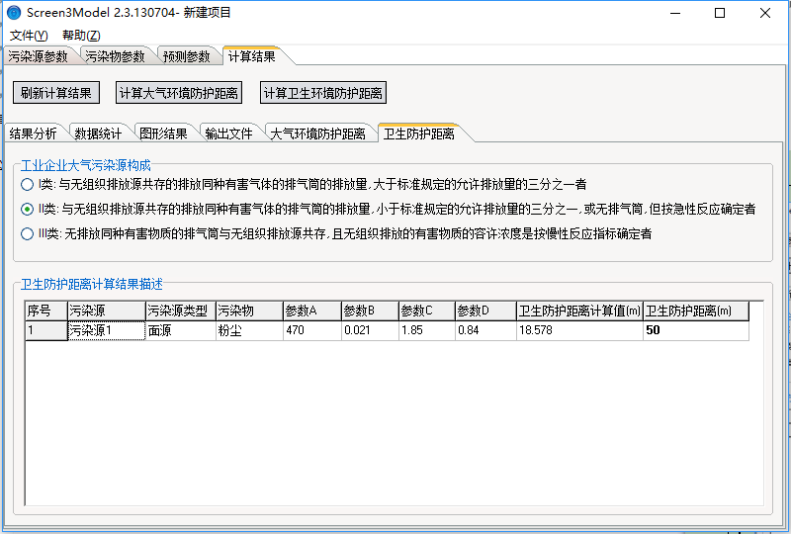
根据计算，本项目粉尘卫生防护距离为50m，即需在厂区周边设置50m卫生防护距离。根据现场调查可知，本项目拟建厂房距最近敏感点张家沟村居民348m，所以改项目卫生防护距离范围内无敏感点。
2水环境影响分析
本项目无生产废水产生，只产生少量生活污水。生活污水排进旱厕，定期清掏用作农肥，不外排。
根据《环境影响评价技术导则—地下水环境》（HJ610-2016）中“附录A”，项目属于“68.耐火材料及其制品”中的岩棉制造，行业分类为Ⅳ类。根据导则规定，Ⅳ类建设项目不开展地下水环境影响评价。因此，本项目不进行地下水环境影响评价，仅重点对厂区原料堆放场地的地下水防渗措施提出要求：
（1）防渗分区
为了避免工程造成地下水污染，甚至次生生态污染影响，依据可能泄露的污染物性质、生产单元构筑方式和物料泄露是否容易发现和及时处理，将厂区可规划为重点污染防治区、一般污染防治区和非污染防治区。
重点污染防治区：指对地下水环境有污染的物料或污染物泄漏后，不能发现和处理的区域或部位，主要为储存区。
一般污染防治区：指对地下水环境有污染的物料或污染物泄漏后，容易发现和可及时处理的区域或部位。主要包括生产区、成品区。
（2）防渗方案
本项目原料堆场属于一般污染防治区， 一般污染防治区采用具有防渗防腐功能的钢筋混凝土结构，厚度应不小于100mm，渗透系数小于1.0×10-3 cm/s。
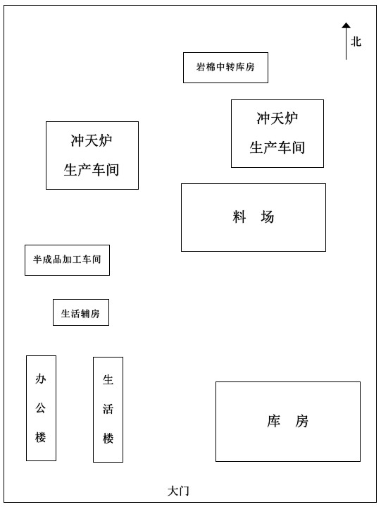
一般防渗区

本项目地下水分区防渗图
3声环境影响分析
本项目噪声源主要为原料配制，熔制系统风机、离心机等设备运行时产生的机械噪声，噪声约为60～70dB(A)。
3.1设备噪声对环境影响评价
（1）预测方法
为了较准确地预测该项目运营后对厂界环境噪声的影响，需要考虑从声源到敏感点的传播途径特性。影响传播途径特性的主要因素归结为：距离衰减、建构筑围护结构、遮挡物屏蔽效应、各种物质的吸收与反射等，其中距离衰减和屏蔽物效应可根据理论式求出，其它则需以实测值为基础，为了简化计算条件，此次噪声预测根据工程区特点，考虑了噪声随距离的衰减，建构筑围护结构的隔声，以及空气吸收的衰减，未考虑界面反射作用和建筑物屏蔽效应。

（2）预测模式
根据《环境影响评价技术导则·声环境》（HJ2.4-2009）中有关噪声预测模式的规定，采用户外传播声级衰减计算公式：
a) 建设项目声源在预测点产生的等效声级贡献值(L_{eqg})计算公式：
L_{eqg}=10lg(Σt_{i}10^{0.1LA})
式中：L_{eqg}—建设项目声源在预测点的等效声级贡献值，dB(A)；
L_{Ai}—声源在预测点产生的A声级，dB(A)；i
T— 预测计算的时间段，s；
t_{i}—i声源在T时段内的运行时间，s。
b）预测点的预测等效声级(eqL)计算公式：
L_{eq}=10lg(Σ10^{0.1Leqg}+10^{0.1Leqb})
式中：L_{eqg}—建设项目声源在预测点的等效声级贡献值，dB(A)；
L_{eqb}— 预测点的背景值，dB(A)。
c)点声源的几何发散衰减(无指向性点声源几何发散衰减)的基本公式是：Lp(r)=Lp(r₀)-20lg(r/r₀)
式中：Lp(r)—距离声源r处的倍频带声压级。
Lp(r₀)—参考位置r₀处的倍频带声压级。
r预测点距离声源的距离。
r₀参考位置距离声源的距离。
如果已知点声源的倍频带声功率级L_{w}或A声功率级L_{Aw}，且声源处于自由声场，等效公式:
Lp(r)=Lw-20lg(r/r₀)-11 L_{A}(r)=L_{Aw}-20lg(r/r₀)-11
如果声源处于半自由声场，则等效公式：
Lp(r)=Lw-20lg(r/r₀)-8 L_{A}(r)=L_{Aw}-20lg(r/r₀)-8

（3）预测结果与评价
从下表可以中看出，在采取降噪措施后，各噪声源对院界噪声贡献值在28.2～45.4dB（A）之间，叠加本底值后，厂界噪声均满足《工业企业厂界环境噪声排放标准》(GBl2348-2008)2类标准限值，靠近道路一侧满足4类标准限值，设备噪声对声环境影响较小。
表25 噪声环境影响预测结果（单位：dB（A））
位置 | 昼间 |  | 夜间 |  | 评价结果
位置 | 贡献值 | 标准 | 贡献值 | 标准 | 评价结果
厂界东 | 48.66 | ≤60 | 48.66 | ≤50 | 达标
厂界南 | 48.06 | ≤60 | 48.06 | ≤50 | 达标
厂界西 | 48.06 | ≤60 | 48.06 | ≤50 | 达标
厂界北 | 39.54 | ≤60 | 39.54 | ≤50 | 达标
本项目运营后，厂内各种设备所产生的噪声在采取相应的措施后以及厂区合理布局后，厂界四周昼夜噪声可达到《工业企业厂界环境噪声排放标准》（GB12348-2008）2类标准要求，对周围声环境质量影响较小。
4固体废物环境影响分析
本项目产生的平炉炉渣、离心机渣球和除尘渣等一般工业固废，均收集后用作原料使用；生活垃圾依托当地环卫部门统一清运，均符合国家有关一般性固体废物处置的有关规定和标准要求。
表26项目固废暂存区情况一览表
位置 | 标准要求 | 实际建设情况 | 是否符合
厂区内的固废暂存区 | 执行《一般工业固体废物贮存、处置场污染控制标准》（GB18599-2001）（2013修改） | 一般工业固体废物堆存在厂区办公楼旁的库房内，为单独封闭库房，库房内为水泥防渗地面，门口处设有门槛，具体存放的固废为平炉炉渣、离心机渣球和除尘渣，均不含液体，收集是采用袋装，然后暂存与库房内最终作为原料使用；生活垃圾暂存在厂区内的生活垃圾箱内 | 符合
5环境风险分析
- 风险识别
①生产过程中所设计的物质风险识别范围：物质风险识别范围包括原材料及辅助材料、燃料、中间产品、最终产品。根据《建设项目环境风险评价技术导则》（HJ/T169-2004）及《危险化学品重大危险源辨识》（GB18218-2009），本项目所设计的高炉渣、玄武岩、焦炭均不在其中，所以本项目不涉及风险物质以及重大危险源。
②生产设施风险识别范围：主要为生产装置。
（2）环境风险因素分析
髙炉渣、玄武岩、焦炭由斗式提升机送到熔化炉顶部倒入加料，在熔化炉内部熔化形成熔岩流体。熔岩流体从熔化炉底部的流液道流出，进入离心机，由高速运转的离心机将熔岩流体甩成岩棉纤维。之后用风将岩棉纤维吹送到集棉系统，在吹送的过程中喷洒胶粘剂。集棉系统的负压风将岩棉纤维牵落到集棉带上形成初棉毡，在进行巻棉包装之后入库。
主要存在火灾、爆炸、机械伤害、触电、噪声、物体打击、高温灼烫等危险，引发事故的原因分析如下：
①原料熔化过程中使用到了熔化炉，燃料为焦炭，熔化炉为夹套式密闭式，过程中如果安全设施不足或者安全设施未能正常工作，操作人员操作不当可能发生火灾、爆炸事故。
②离心机等设备在运转时，外露转动部件没有设置安全防护装置或安全防护不完普，操作人员违章作业未按，人体接触运转件均有可能发生机械伤伤害。
③区域使用到焦炭为可燃、易燃物，如果防火措施不完善，有可能发生火灾事故。
④如果电气改备、线路存在缺陷，生产过程中导致绝损坏漏电，未安装防护设施或损坏，检修作业安全距离不够，停送电失误等均有可能发生触电。
（3）环境风险防范措施分析
1）建设完善的组织制度
尽管环境风险的客观存在无法改变，但通过科学的设计、施工操作和管理，可将风险事故发生的可能性和危害性降低到最小程度，真正做到防患于未然，达到预防事故发生的目的。风险管理的重点在于减缓、防范措施。
编制企业《安全管理制度》、《突发环境事件应急预案》和相关风险防范应急预案，成立火灾事故应急指挥小组、消防小组和相关风险防范的机构，明确各组的工作职责和事故发生的处理办法，平时做好久远专业队伍的组织、训练和演练，并对工人进行自救和互救知识的宣传教育。
2）设计规范措施
①选址、总图布置和建筑安全防范措施
厂区所有建筑物均按照建筑设计规范要求进行建设。所有建筑耐火等级按耐火二级进行建设，抗震设防裂度为7度。因此，厂区的所有建筑均严格按照建筑设计规范要求及相关安全标准进行建设，达到厂区的建筑安全要求。
②自动控制设计安全防范措施
建设项目的生产工艺技术设计严格按照国家相关标准规范要求进行建设，保证产品的生产质量要求、安全生产规范操作及环境保护达标排放。
③电气、电讯安全防范措施
A、电气：本项目用电负荷性质属于二、二级，涉及范围为用地范围内的供变配电设计、电力照明、防雷、接地设计；室外线路敷设及道路照明设计。操作电源采用交流操作,10kv电源进线柜内设过电流、电流速断保护。变压器在相应的10kv馈电柜内装设过电流、电流速断保护。变压器装设温度监视和温度保护装置。温度保护信号引至相应的高压馈电柜。各低压馈电线路设置短路保护喝过负荷保护。建筑防雷：按第三类防雷建筑物设置防雷装置。
B、建设内容包括整个厂区的综合布线(电话及数据)、火灾报警及消防联动控制、广播、有线电视、气体检测报警、闭短监视电视系统。保证厂区电讯通畅及生产区的正常运营。
④消防及火灾报警系统
根据产品生产性质，各建筑根据规范要求设置防火区，建筑物主要建材和辅助建材设计时按耐火等级二级要求进行选用与施工，建筑设计根据规范要求设置足够的厂房对外疏散出口，疏散出口间距离均满足建筑设计防火规范要求，建筑物内走道、楼梯间、电梯间等均设置应急照明、疏散标志灯，所有疏散出口处设安全出口标志灯。
（4）在全面落实综上所述环境风险防范措施，强化运营中的环境保护管理，认真执行各项处置规范，可以避免环境风险事故的发生，大大减小风险事故的发生概率。
6环保投资
项目总投资1500万元，其中环保投资370万元，占总投资的24.67%。环保设施投资估算情况见表24。
表27 环保设施投资估算一览表
投资项目 |  | 主要内容 | 金额（万元）
废气  治理 | 原料储存、配料粉尘 | 喷淋降尘 | 2
废气  治理 | 冲天炉废气 | 每条生产线配备一套“旋风除尘器+高温布袋除尘器+焚烧炉+石灰石-石膏法脱硫除尘器+20m高排气筒”，共2套 | 252
废气  治理 | 成纤粉尘 | 布袋除尘器+紫外线光解工艺+30m高排气筒，共2个 | 50
废水  治理 | 脱硫除尘水 | 每条生产线设置1个脱硫除尘器的除尘水沉淀池，共2个 | 2
废水  治理 | 生活污水 | 旱厕，定期清掏用作农肥，不外排 | 1
废水  治理 | 雨水 | 雨污分流系统，沉淀池1个 | 3
噪声治理 | 封闭厂房、基础减震 |  | 50
固废治理 | 垃圾箱 |  | 10
固废治理 | 一般固废临时堆放处 |  | 10
合计 |  |  | 370
7环保措施“三同时”验收一览表
本项目环保设施“三同时”验收一览表如表28所示。
表28 环保设施投资及“三同时”一览表
要素 | 验收项目 | 环保治理设施 | 数量 | 验收标准
废气 | 原料储存、配料粉尘 | 喷淋设施 | 1 | 《大气污染物综合排放标准》（GB16297-1996）中的新污染源二级标准最高允许排放浓度限值
废气 | 冲天炉废气 | 旋风除尘器+高温布袋除尘器+焚烧炉+石灰石-石膏法脱硫除尘器+20m高排气筒 | 2套 | 《大气污染物综合排放标准》（GB16297-1996）中的新污染源二级标准最高允许排放浓度限值
废气 | 成纤粉尘 | 布袋处理+紫外线光解工艺+30m高排气筒 | 2套 | 《大气污染物综合排放标准》（GB16297-1996）中的新污染源二级标准最高允许排放浓度限值
废水 | 脱硫除尘水 | 脱硫除尘器的除尘水沉淀池 | 2个 | 除尘水经沉淀后循环使用，不外排
废水 | 生活污水 | 旱厕 | 1套 | 定期清掏用作农肥，不外排
废水 | 雨水 | 雨污分流系统，沉淀池1个 | 1个 | 雨水经沉淀后复用于厂区绿化
噪声 | 厂界噪声 | 封闭厂房、基础减震 | - | 《工业企业厂界环境噪声排放标准》（GB12348-2008）2类
 | 一般固废临时堆放处 | 一般固体废物暂存处 | 1处 | 《一般工业固体废物贮存、处置场污染控制标准》（GB18599-2001）及环境保护部2013年第36号关于发布《一般工业固体废物贮存、处置场污染控制标准》（GB18599-2001）等3项国家污染物控制标准修改单的公告。
 | 生活垃圾 | 垃圾桶 | 1个

建设项目拟采取的防治措施及预期治理效果
内容  类型 | 排放源 | 污染物名称 | 防治措施 | 预期治理效果
大  气  污  染  物 | 原料储存、配料 | 粉尘 | 喷淋设施 | 达标排放
大  气  污  染  物 | 冲天炉废气 | 烟尘、SO₂、NOx | 旋风除尘器+高温布袋除尘器+焚烧炉+石灰石-石膏法脱硫除尘器+20m高排气筒 | 达标排放
大  气  污  染  物 | 成绵 | 粉尘 | 布袋除尘器+紫外线光解工艺+30m高排气筒 | 达标排放
水  污  染  物 | 脱硫除尘水 | CODcr  SS  NH₃-N | 脱硫除尘器的除尘水沉淀池 | 除尘水经沉淀后循环使用，不外排
水  污  染  物 | 生活污水 | CODcr  SS  NH₃-N | 旱厕 | 定期清掏用作农肥，不外排
水  污  染  物 | 雨水 | CODcr  SS  NH₃-N | 雨污分流系统，沉淀池1个 | 雨水经沉淀后复用于厂区绿化
固  体  废  物 | 一般工业固废废物 | 熔化炉炉渣 | 收集后出售给物资回收单位 | 不会对周围环境产生影响
固  体  废  物 | 一般工业固废废物 | 旋风、布袋除尘回收灰 | 收集后出售给建材企业 | 不会对周围环境产生影响
固  体  废  物 | 一般工业固废废物 | 脱硫除尘水池沉积物 | 收集后出售给建材企业 | 不会对周围环境产生影响
固  体  废  物 | 一般工业固废废物 | 离心机渣球 | 收集后和原料一起投入熔化炉重新生产 | 不会对周围环境产生影响
固  体  废  物 | 一般工业固废废物 | 成纤粉尘 | 收集后和原料一起投入熔化炉重新生产 | 不会对周围环境产生影响
固  体  废  物 | 生活垃圾 | 生活垃圾 | 由环卫部门统一清运，统一进行无害化处理 | 不会对周围环境产生影响
噪  声 | 风机选用低噪声风机，并采取消声、减振、隔声等措施降噪；加工车间为封闭作业，并通过墙体隔音和距离衰减，厂界噪声可以达标。
其  他 | ——
生态保护措施 | ——
结论与建议
1建设项目概况
本项目位于辽宁省本溪市溪湖区火连寨镇梨树沟上堡村，租赁场地总占地面积约40000m²，新建项目占地面积约6000m²，建筑面积6000m²，其中生产车间3000m²，辅助生产厂房3000m²。本项目主要进行岩棉及制品的制造，年生产能力为4万吨。
2环境质量现状
（1）该项目所在地TSP、PM_{2.5}、NO₂、SO₂监测值满足《环境空气质量标准》（GB3095-2012）中的二级标准要求。
（2）项目所在区域声环境质量满足《声环境质量标准》(GB3096-2008)中的2类标准要求。
3环境影响预测及措施
（1）废气
①无组织排放粉尘：采取封闭车间洒水抑尘等措施，同时无组织排放量少，经大气稀释扩散、绿化吸收后达标排放。
②熔化炉废气：采用“旋风除尘器+高温布袋除尘器+焚烧炉+双碱法喷淋脱硫”工艺处理后由20m高烟囱达标排放。
③成纤废气：采用“布袋除尘器+紫外线光解工艺”处理后由30m高排气筒达标排放。
（2）废水
本项目废水主要包括生产废水和生活污水。
项目运营期间，熔化炉、离心机的冷却水及脱硫废水循环使用，无生产废水排放。
生活污水排入厂区内旱厕，定期清掏用作农肥，不外排。
（3）噪声
本项目噪声源主要为原料配制，熔制系统风机、离心机等设备运行时产生的机械噪声，噪声约为60～70dB(A)。本工程对噪声的控制主要采取控制噪声源与隔断噪声传播途径相结合的办法，建设封闭厂房、车间内的产噪设备基础减振，并采取绿化及合理布置房等措施，使噪声源得到综合治理。
（4）固废
本项目产生的熔化炉炉渣收集后出售给物资回收单位；熔化炉废气旋风和高温布袋除尘回收会和脱硫除尘水池沉积物一起出售给建材企业；渣球和纤维形成室布袋收尘灰收集后和原料一起投入熔化炉重新生产；生活垃圾依托当地环卫部门统一清运，均符合国家有关一般性固体废物处置的有关规定和标准要求。
4总量控制
确定本项目总量控制因子为：SO₂、NOx和烟（粉）尘，SO₂：15.25t/a，NOx：8.02t/a，烟（粉）尘：4.82t/a。
5环保投资
本项目总投资1500万元，其中环保投资370万元，占总投资的24.67%。
6总结论
综上所述，本溪神衣岩棉制造有限公司年产4万吨岩棉生产线建设项目符合国家产业政策，正常运营情况下，在认真落实各项污染防治措施的基础上，污染物可做到达标排放，项目建成投产，不会改变当地环境质量，因此，从环境保护的角度来看，该项目的建设是合理可行的。
预审意见：

公 章

经办人： 年 月 日

下一级环境保护行政主管部门审查意见：

公 章

经办人： 年 月 日

审批意见:

公 章

经办人: 年 月 日
注 释
一、本报告表应附以下附件、附图、附表：
附图1平面布置图
附图2项目地理位置图
附图3项目周边关系图

附件1项目备案证明
附件2项目用地情况证明及本溪市溪湖区土地利用总体规划（2006-2020年）调整方案图
附件3监测报告

二、如果本报告不能说明项目生产的污染及对环境造成的影响，应进行专项评价。根据建设项目的特点和当地环境特征，应选取下列1-2项进行专项评价。
1.大气环境影响专项评价
2.水环境影响评价（包括地表水和地下水）
3.生态影响专项评价
4.省影响专项评价
5.土壤影响专项评价
6.固体废弃物影响专项评价
以上专项评价未包括的可另列专项，专项评价按照《环境影响评价技术导则》中的要求进行。

附图1 厂区平面布置图

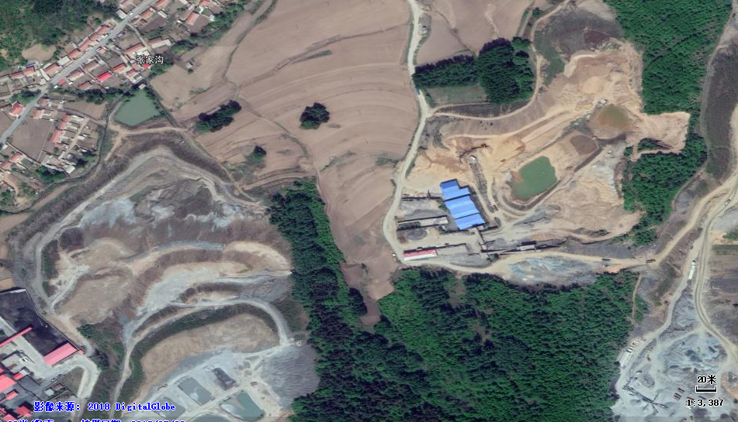
建设项目


附图2 建设项目地理位置图

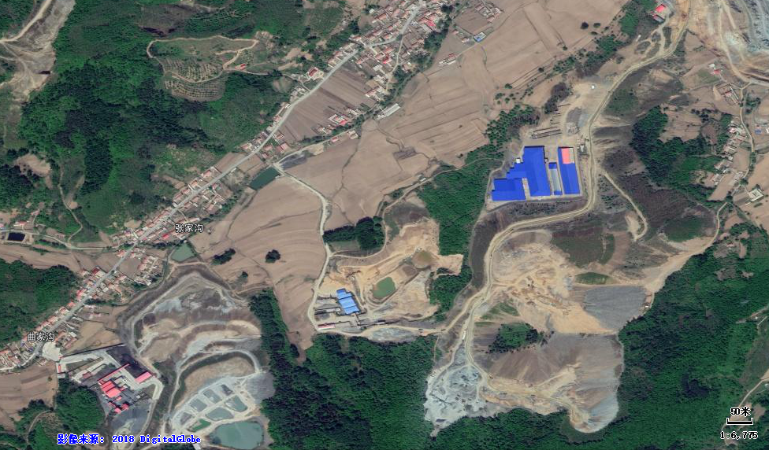
378m
602m
348m
310m
沙厂
火炼寨河支流
空地
曲家沟
张家沟
上堡村
项目所在地
空地
空地
山地
山地

附图3 建设项目周边关系图
附件1项目备案证明

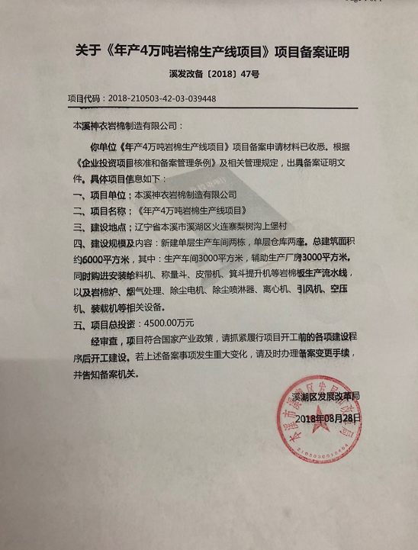

附件2项目用地情况证明及本溪市溪湖区土地利用总体规划（2006-2020年）调整方案图
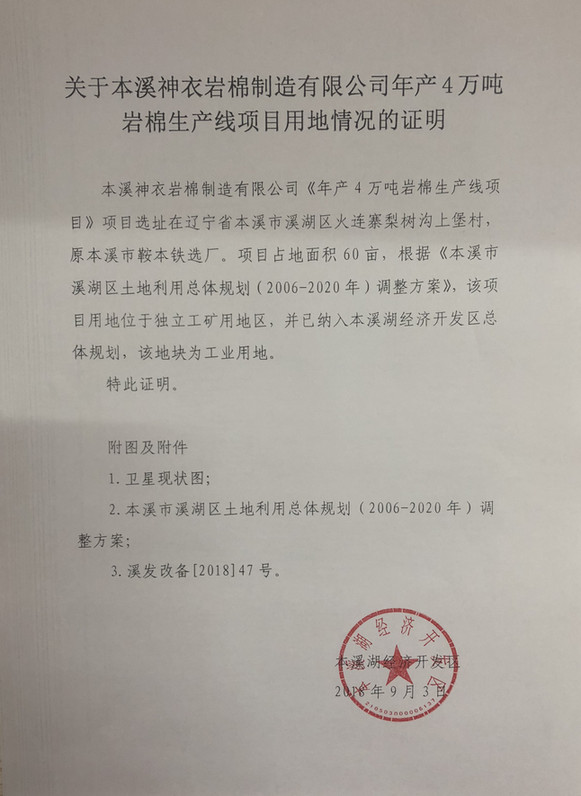

附件3监测报告
